TRƯỜNG ĐẠI HỌC GIAO THÔNG VẬN TẢI

KHOA CÔNG NGHỆ THÔNG TIN

🙥🕮🙧



BÁO CÁO BÀI TẬP LỚN

PHÁT TRIỂN PHẦN MỀM MÃ NGUỒN MỞ

NHÓM 9

Đề tài: Tìm hiểu về Rocket.chat

**Giảng viên hướng dẫn: Nguyễn Trọng Phúc**

**Sinh viên thực hiện:**

|  |  |  |
| --- | --- | --- |
| STT | Họ và tên | Mã sinh viên |
| 1 | Vũ Bảo Lâm | 211241205 |
| 2 | Nguyễn Thị Phương Anh | 211240962 |
| 3 | Phạm Thị Hà | 211240940 |

**Lớp: Cử nhân Công nghệ thông tin 1**

**Khóa: 62**

**Hà Nội – 2024**

TRƯỜNG ĐẠI HỌC GIAO THÔNG VẬN TẢI

KHOA CÔNG NGHỆ THÔNG TIN

🙥🕮🙧



BÁO CÁO BÀI TẬP LỚN

PHÁT TRIỂN PHẦN MỀM MÃ NGUỒN MỞ

NHÓM 9

Đề tài: Tìm hiểu về Rocket.chat

Giảng viên hướng dẫn: Nguyễn Trọng Phúc

Sinh viên thực hiện:

|  |  |  |
| --- | --- | --- |
| STT | Họ và tên | Mã sinh viên |
| 1 | Vũ Bảo Lâm | 211241205 |
| 2 | Nguyễn Thị Phương Anh | 211240962 |
| 3 | Phạm Thị Hà | 211240940 |

Lớp: Cử nhân Công nghệ thông tin 1

Khóa: 62

Hà Nội – 2024

LỜI NÓI DẦU

Trong bối cảnh thế giới ngày càng kết nối và phát triển nhanh chóng, việc giao tiếp và hợp tác hiệu quả trở thành yếu tố quan trọng trong mọi tổ chức. Rocket.Chat, một nền tảng mã nguồn mở, nổi lên như một giải pháp toàn diện cho nhu cầu này. Được phát triển với mục tiêu cung cấp một không gian giao tiếp linh hoạt, bảo mật và dễ dàng tùy chỉnh, Rocket.Chat đã thu hút sự quan tâm của nhiều tổ chức và doanh nghiệp trên toàn cầu.

Hy vọng rằng báo cáo này sẽ cung cấp những thông tin hữu ích và giúp mọi người hiểu rõ hơn về Rocket.Chat và vai trò của nó trong môi trường làm việc hiện đại.

Chúng em xin chân thành cảm ơn!

**Nhóm sinh viên thực hiện**

MỤC LỤC

CHƯƠNG 1: SƠ LƯỢC VỀ ĐỀ TÀI 1

1.1. Lý do chọn đề tài 1

1.2. Lịch sử phát triển của công nghệ 2

1.2.1. Lịch sử phát triển của các nền tảng nhắn tin và cộng tác trực tuyến 2

1.2.2. Lịch sử phát triển của Rocket.Chat 3

1.2.3. Các bản cập nhật nổi bật của Rocket.Chat 4

CHƯƠNG 2: GIỚI THIỆU VỀ ROCKET.CHAT 6

2.1. Tổng quan về Rocket.chat 6

2.1.1. Những đặc điểm của Rocket.chat 6

2.1.2. Chuyên sâu về đặc điểm của Rocket.Chat 8

2.1.3. Các phiên bản của Rocket.chat 17

2.1.4. Kiến trúc công nghệ 18

2.1.5. RES API 22

2.1.6. Giấy phép 22

CHƯƠNG 3: SO SÁNH CÔNG NGHỆ 25

3.1. Đánh giá so sánh các nền tảng tương tự dành cho người dùng 25

3.1.1. Về tính năng: 25

3.1.2. Về bảo mật và quyền riêng tư: 26

3.1.3. Về khả năng tùy chỉnh và tích hợp: 27

3.1.4. Về giá thành: 28

3.1.5. Về khả năng mở rộng: 29

3.1.6. Về hỗ trợ và cộng đồng: 31

3.2. So sánh đánh giá về hiệu năng của Rocket.Chat 32

3.2.1. Giới thiệu về Zulip 32

3.2.2. So sánh độ Trễ (Latency) 33

3.2.3. So sánh khả Năng Xử Lý Tệp 35

KẾT LUẬN 39

TÀI LIỆU THAM KHẢO 40

MỤC LỤC HÌNH ẢNH

Hình 1: Logo Rocket.Chat 1

Hình 2: Bảng điền thông tin 9

Hình 3: URL webhook GitHub và mã thông báo 10

Hình 4: Cài đặt webhook GitHub 11

Hình 5: Thông báo webhook GitHub 11

Hình 6: Tìm kiếm Jitsi trong Maketplace 12

Hình 7: Cài đặt Jitsi 13

Hình 8: Đã tích hợp được với Jitsi 14

Hình 9: Các phiên bản của Rocket.Chat 18

Hình 10: Kiến trúc công nghệ phiên bản CE 19

Hình 11: Kiến trúc công nghệ phiên bản EE 21

Hình 12: Giấy phép AGPL-3.0 23

Hình 13: Logo Zulip 32

Hình 14: Zulip 33

Hình 15: Biểu đồ tần suất thời gian gửi 1000 tin nhắn của Rocket.Chat 35

Hình 16: Biểu đồ tần suất thời gian gửi 1000 tin nhắn của Zulip 35

Hình 17: Sơ đồ thời gian gửi một tập 1MB của Rocket.Chat 37

Hình 18: Sơ đồ thời gian gửi một tập 1MB của Zulip 37

Hình 19: Sơ đồ thời gian gửi một tập 10MB của Rocket.Chat 38

Hình 20: Sơ đồ thời gian gửi một tập 10MB của Zulip 38

1. SƠ LƯỢC VỀ ĐỀ TÀI
   1. Lý do chọn đề tài

Trong thời đại công nghệ 4.0 hiện nay, giao tiếp nội bộ trong các tổ chức và doanh nghiệp là yếu tố then chốt quyết định sự thành công của hoạt động kinh doanh. Việc nghiên cứu về Rocket.Chat không chỉ mang đến cơ hội tìm hiểu về một nền tảng giao tiếp mã nguồn mở mà còn giúp chúng em hiểu rõ hơn về cách các công nghệ mã nguồn mở đóng vai trò quan trọng trong việc tối ưu hóa quy trình giao tiếp, giảm thiểu chi phí và nâng cao tính linh hoạt trong tổ chức. Rocket.Chat là một ví dụ điển hình cho việc các hệ thống mã nguồn mở có thể mang lại sự chủ động cho doanh nghiệp trong việc phát triển, tùy chỉnh và mở rộng nền tảng giao tiếp theo nhu cầu cụ thể. Điều này không chỉ thúc đẩy khả năng thích ứng nhanh với những thay đổi trong môi trường kinh doanh mà còn góp phần quan trọng trong việc tăng cường tính bảo mật và khả năng kiểm soát dữ liệu.



1. Logo Rocket.Chat

Thông qua việc tiếp cận và tham gia phát triển trên Rocket.Chat, chúng em có cơ hội học hỏi sâu hơn về triết lý mã nguồn mở – nơi mà cộng đồng phát triển toàn cầu cùng đóng góp, chia sẻ kiến thức và cải tiến công nghệ. Đây là một khía cạnh quan trọng khi các doanh nghiệp ngày càng phụ thuộc vào các công nghệ tiên tiến, linh hoạt và không ngừng được cải thiện bởi cộng đồng. Ngoài ra, việc nghiên cứu về Rocket.Chat cũng mang đến cơ hội so sánh với các nền tảng thương mại lớn như Slack, Microsoft Teams, giúp hiểu rõ hơn về điểm mạnh của các công nghệ mã nguồn mở trong việc cạnh tranh với các giải pháp đóng.

Hơn thế nữa, với tính năng mở rộng và tích hợp mạnh mẽ, Rocket.Chat cho phép các tổ chức kết nối và cộng tác hiệu quả hơn trong môi trường doanh nghiệp hiện đại. Khả năng tích hợp với nhiều nền tảng và dịch vụ khác nhau cùng với các tính năng bảo mật tiên tiến, Rocket.Chat không chỉ là một công cụ giao tiếp đơn thuần mà còn là giải pháp toàn diện, giúp tối ưu hóa quy trình làm việc và nâng cao hiệu suất giao tiếp nội bộ. Với những ưu điểm vượt trội này, Rocket.Chat mang đến cho doanh nghiệp một công cụ linh hoạt, có khả năng tùy chỉnh cao, phù hợp với yêu cầu phát triển bền vững trong bối cảnh thị trường luôn biến đổi.

* 1. Lịch sử phát triển của công nghệ
     1. Lịch sử phát triển của các nền tảng nhắn tin và cộng tác trực tuyến

Các nền tảng nhắn tin và cộng tác trực tuyến đã trải qua một lịch sử phát triển dài gắn liền với sự tiến bộ của công nghệ thông tin và internet.

Giai đoạn sơ khai khoảng thời gian 1980 – 1990 là sự xuất hiện của IRC (Internet Relay Chat) là một trong những nền tảng nhắn tin trực tuyến đầu tiên được phát triển bởi Jarkko Oikarinen. IRC cho phép người dùng trò chuyện trong các "kênh" hoặc "phòng" riêng biệt, và hỗ trợ nhắn tin thời gian thực giữa các người dùng. Hay Usenet – dù không phải là một dịch vụ nhắn tin thời gian thực, nhưng Usenet là một nền tảng tiền than cho diễn đàn trực tuyến hiện đại.

Đến khi có sự xuất hiện của các ứng dụng chat cá nhân (1990 – 2000):

* ICQ – một trong những ứng dụng nhắn tin trực tuyến phổ biến đầu tiên. ICQ cho phép người dùng gửi tin nhắn trực tiếp, chia sẻ tệp, và tham gia vào các phòng chat với nhiều người khác nhau. ICQ đã định hình cách nhắn tin cá nhân qua internet.
* AOL Instant Messenger: là một nền tảng nhắn tin tức thời của AOL, trở thành biểu tượng của giao tiếp trực tuyến vào cuối những năm 1990 và đầu 2000.
* Yahoo! Messenger: là một nền tảng phổ biến cho người dùng cá nhân và doanh nghiệp, cho phép nhắn tin tức thời, gửi tệp, và tạo các phòng chat nhóm.

Giai đoạn nhắn tin doanh nghiệp và cộng tác trực tuyến có bước tiến lớn giai đoạn năm 2000 – 2010:

* Skype – đã đưa nhắn tin tức thời, gọi điện video, và gọi điện thoại quốc tế đến người dùng. Skype là một bước tiến lớn trong giao tiếp doanh nghiệp, đặc biệt là với các cuộc họp trực tuyến.
* Campfire là một trong những nền tảng nhắn tin nhóm đầu tiên dành cho doanh nghiệp, tập trung vào cộng tác nhóm và tích hợp với các công cụ quản lý dự án.

Đến giai đoạn 2010 – 2020 xuất hiện của các nền tảng cộng tác hiện đại:

* Slack đã cách mạng hóa cách các nhóm làm việc và giao tiếp. Slack tích hợp mạnh mẽ với các công cụ bên ngoài và cung cấp giao diện nhắn tin thời gian thực, hệ thống thông báo thông minh và lưu trữ tin nhắn dễ dàng. Slack đã trở thành chuẩn mực cho các nền tảng cộng tác hiện đại.
* Microsoft Teams cung cấp một giải pháp mạnh mẽ cho các doanh nghiệp, cho phép nhắn tin, hội họp video, và cộng tác trên các tài liệu trực tiếp trong một môi trường an toàn và quản lý tốt. Teams nhanh chóng trở thành đối thủ chính của Slack.
* Rocket.Chat là một nền tảng nhắn tin và cộng tác mã nguồn mở, Rocket.Chat cho phép các doanh nghiệp tự lưu trữ và tùy chỉnh hệ thống của họ. Rocket.Chat phát triển với sự tập trung vào quyền riêng tư, bảo mật và khả năng tích hợp sâu với các hệ thống khác như Jira, GitLab, GitHub, và nhiều công cụ khác.
* Zulip là một nền tảng chat mã nguồn mở tập trung vào việc quản lý và tổ chức cuộc trò chuyện theo các chủ đề (streams và topics), nhằm mục đích cải thiện khả năng theo dõi và tìm kiếm trong các cuộc thảo luận phức tạp.

Sự phát triển của các nền tảng phi tập trung và bảo mật (2020 - nay):

* Element (trước đây là Riot.im) - 2016: cung cấp một nền tảng nhắn tin phi tập trung, bảo mật cao, với mã hóa đầu cuối.
* Mattermost (2015): Một nền tảng mã nguồn mở khác, Mattermost cung cấp các tính năng tương tự như Slack nhưng với khả năng tự lưu trữ và kiểm soát dữ liệu cao. Điều này thu hút các tổ chức quan tâm đến bảo mật và khả năng tùy chỉnh.
  + 1. Lịch sử phát triển của Rocket.Chat

Rocket.Chat được xây dựng trên nền tảng Node.js, sử dụng cơ sở dữ liệu MongoDB và triển khai trên nhiều hệ thống khác nhau như máy chủ tự lưu trữ hoặc cloud. Nền tảng này hỗ trợ việc mở rộng và tích hợp nhiều công cụ bên ngoài thông qua các API RESTful, Webhooks, và tích hợp Real-Time Messaging Protocol (RTMP) để hỗ trợ liên lạc tức thời.

Rocket.Chat bắt đầu vào năm 2015 bởi Gabriel Engel, một kỹ sư phần mềm người Brazil cùng với nhóm của mình, xuất phát từ nhu cầu tạo ra một nền tảng giao tiếp nội bộ an toàn, linh hoạt và mã nguồn mở cho doanh nghiệp. Ban đầu, Rocket.Chat chỉ là một dự án phụ trong quá trình phát triển phần mềm của Engel, nhưng nó nhanh chóng thu hút sự chú ý của cộng đồng mã nguồn mở. Nhận thấy tiềm năng to lớn, Engel quyết định tập trung toàn bộ vào việc phát triển Rocket.Chat, biến nó trở thành một nền tảng mã nguồn mở mạnh mẽ cho giao tiếp và cộng tác.

Tháng 10/2015, Rocket.Chat được phát hành chính thức dưới dạng mã nguồn mở trên GitHub. Từ 2016 – 2018**,** Rocket.Chat tiếp tục phát triển mạnh mẽ với sự tham gia của cộng đồng mã nguồn mở. Nền tảng này được cập nhật liên tục với nhiều tính năng mới, bao gồm hỗ trợ hội nghị video và âm thanh, tích hợp với các công cụ như Jitsi, Zoom, và tích hợp với các dịch vụ email và CRM. Trong giai đoạn này Rocket.Chat cũng mở rộng tính năng bảo mật, bao gồm mã hóa đầu cuối và các tính năng cho phép doanh nghiệp kiểm soát chặt chẽ hơn về dữ liệu và bảo mật người dùng. Đến năm 2019, Rocket.Chat đã vượt qua mốc 10 triệu người dùng đăng ký trên toàn thế giới và có hơn 500 cộng tác viên đóng góp vào dự án. Nền tảng này trở nên phổ biến trong các tổ chức chính phủ, cơ quan y tế, và các doanh nghiệp lớn cần giải pháp giao tiếp nội bộ an toàn. Rocket.Chat đã nhanh chóng thu hút được một cộng đồng nhà phát triển lớn mạnh trên toàn cầu. Cộng đồng này không chỉ đóng góp mã nguồn mà còn giúp duy trì, cải thiện, và sáng tạo thêm nhiều tính năng mới. Bên cạnh đó, nền tảng này cũng tổ chức nhiều sự kiện như Rocket.Chat Summit, nơi các nhà phát triển và người dùng có thể gặp gỡ, chia sẻ kinh nghiệm, và cùng nhau thúc đẩy sự phát triển của dự án.

Kể từ khi ra mắt, Rocket.Chat đã chứng tỏ mình là một đối thủ mạnh mẽ trong lĩnh vực nền tảng giao tiếp và cộng tác. Dù phải cạnh tranh với các tên tuổi lớn như Slack, Microsoft Teams, và Zoom, Rocket.Chat vẫn thu hút được sự quan tâm nhờ vào tính linh hoạt, khả năng tự lưu trữ (self-hosted), và tính bảo mật cao. Nhiều tổ chức và chính phủ chọn sử dụng Rocket.Chat để đảm bảo quyền kiểm soát dữ liệu và tùy biến hệ thống theo nhu cầu đặc thù.

Rocket.Chat tiếp tục mở rộng quy mô và tích hợp thêm nhiều tính năng mới để đáp ứng nhu cầu ngày càng cao về giao tiếp và cộng tác trong môi trường doanh nghiệp và tổ chức lớn. Tầm nhìn của Rocket.Chat là trở thành nền tảng giao tiếp hàng đầu, không chỉ trong môi trường doanh nghiệp mà còn trong các tổ chức chính phủ, y tế, và giáo dục. Sự phát triển liên tục này được thúc đẩy bởi cộng đồng mã nguồn mở toàn cầu, đảm bảo rằng Rocket.Chat sẽ tiếp tục là một giải pháp giao tiếp hiệu quả và tiên tiến trong tương lai.

* + 1. Các bản cập nhật nổi bật của Rocket.Chat

**Phiên bản 3.x:**

* Giới thiệu tính năng Omnichannel: Đây là một cải tiến đáng kể, cho phép tích hợp nhiều nền tảng như WhatsApp, Telegram, và Facebook Messenger, giúp các nhóm hỗ trợ khách hàng quản lý nhiều kênh liên lạc từ một nền tảng duy nhất.
* Federation: Một tính năng quan trọng cho phép người dùng trên các phiên bản Rocket.Chat khác nhau có thể giao tiếp mà không cần dựa vào một máy chủ trung tâm, thúc đẩy giao tiếp giữa các tổ chức

**Phiên bản 4.x:**

* Cải thiện ứng dụng di động: Trải nghiệm người dùng và tính ổn định được nâng cao cho cả Android và iOS, bao gồm hỗ trợ tốt hơn cho các cuộc gọi video và âm thanh, cùng với giao diện người dùng được cải tiến để dễ sử dụng hơn.
* Mã hóa đầu cuối (E2EE): Cải tiến tính bảo mật và quyền riêng tư cho các tin nhắn trên nền tảng, làm cho Rocket.Chat trở nên hấp dẫn đối với các doanh nghiệp quan tâm đến bảo mật.

**Phiên bản 6.x (mới nhất):**

* Tin nhắn theo luồng trong các phòng liên kết: Tính năng này cho phép tổ chức và sắp xếp các cuộc hội thoại trong các phòng liên kết, giúp cộng tác giữa các tổ chức trở nên mượt mà hơn.
* Cải tiến giao diện quản trị viên: Giao diện bảng điều khiển dành cho quản trị viên được thiết kế lại thân thiện hơn, giúp việc quản lý các triển khai Rocket.Chat dễ dàng hơn.
* Tăng cường tính năng gọi điện: Các cuộc gọi âm thanh và video được cải thiện, đặc biệt là trong các phiên bản di động, giúp kết nối và cộng tác giữa các đội ngũ trở nên hiệu quả hơn.

1. GIỚI THIỆU VỀ ROCKET.CHAT
   1. Tổng quan về Rocket.chat

Rocket chat là một platform giao tiếp mã nguồn mở bảo mật cao và có khả năng tùy chỉnh cao, được thiết kế dành cho các tổ chức có yêu cầu khắt khe về bảo mật và quyền riêng tư. Rocket.Chat cung cấp toàn quyền kiểm soát đối với dữ liệu người dùng và các cuộc trò chuyện. Nền tảng này hỗ trợ ứng dụng gốc (native apps) , tích hợp mượt mà với các ứng dụng bên thứ ba(third-party applications), cộng tác viên kênh(cross-channel collaboration) và khả năng điều khiển cấu hình thông qua API.

* + 1. Những đặc điểm của Rocket.chat

1. Ưu điểm

**Mã nguồn mở và tự lưu trữ:** Rocket.Chat được cung cấp dưới dạng mã nguồn mở, cho phép các doanh nghiệp và tổ chức tùy chỉnh và tự lưu trữ hệ thống của họ. Điều này mang lại quyền kiểm soát tối đa về dữ liệu, giúp các tổ chức đảm bảo tính bảo mật và tuân thủ các quy định về quyền riêng tư.

**Nhắn tin tin thời gian thực:** Rocket.Chat hỗ trợ nhắn tin tức thời theo thời gian thực giữa các thành viên trong tổ chức. Người dùng có thể tạo các kênh công khai và riêng tư, gửi tin nhắn trực tiếp, chia sẻ tệp, và thảo luận theo nhóm một cách linh hoạt.

**Hỗ trợ đa nền tảng**: Rocket.Chat có thể được sử dụng trên nhiều nền tảng khác nhau, bao gồm ứng dụng di động (iOS và Android), ứng dụng máy tính để bàn (Windows, macOS, Linux) và giao diện web. Điều này đảm bảo khả năng truy cập và sử dụng tiện lợi cho người dùng ở mọi nơi và trên mọi thiết bị. Nhờ tính năng trò chuyện nhóm, gọi video và chia sẻ tệp, Rocket.Chat trở thành giải pháp hoàn hảo cho các nhóm làm việc từ xa và cộng tác toàn cầu.

**Tích hợp mạnh mẽ:** Rocket.Chat hỗ trợ các công cụ DevOps và tích hợp liên tục, giúp các nhóm phát triển phần mềm giao tiếp và hợp tác hiệu quả trong suốt quá trình phát triển sản phẩm. Rocket.Chat có thể tích hợp với nhiều dịch vụ và công cụ khác như Jira, GitHub, GitLab, Trello, Zoom, Google Drive, và nhiều ứng dụng khác. Việc tích hợp này giúp các tổ chức quản lý và đồng bộ hóa các công cụ cộng tác dễ dàng hơn.

Thông qua Rocket.Chat Marketplace, người dùng có thể tương tác trên nhiều nền tảng nhắn tin khác như WhatsApp, Telegram, Instagram Direct… Rocket.Chat hỗ trợ tích hợp với các dịch vụ này thông qua các ứng dụng và bot có sẵn trong Marketplace, cho phép người dùng quản lý các cuộc trò chuyện từ nhiều nguồn khác nhau trên một giao diện duy nhất. Nhờ khả năng tích hợp đa nền tảng, Rocket.Chat trở thành một công cụ hữu ích cho việc quản lý các kênh truyền thông xã hội và hỗ trợ khách hàng một cách tập trung và hiệu quả.

**Bảo mật và quyền riêng tư:** Rocket.Chat hỗ trợ mã hóa đầu cuối và có thể được cấu hình để tuân thủ các yêu cầu bảo mật nghiêm ngặt. Điều này làm cho nó trở thành một lựa chọn lý tưởng cho các tổ chức quan tâm đến việc bảo vệ dữ liệu nhạy cảm.

**Khả năng tùy chỉnh cao:** Vì là mã nguồn mở, Rocket.Chat cho phép người dùng tùy chỉnh giao diện, chức năng và các tính năng theo nhu cầu cụ thể của tổ chức. Điều này giúp các doanh nghiệp linh hoạt hơn trong việc phát triển một nền tảng giao tiếp đáp ứng đúng nhu cầu của họ.

**Hỗ trợ video và thoại:** Rocket.Chat cung cấp tính năng gọi thoại và gọi video, giúp người dùng tổ chức các cuộc họp trực tuyến và hội nghị video trực tiếp từ nền tảng mà không cần chuyển đổi giữa các ứng dụng khác nhau.

**Tối ưu chi phí:** Phiên bản Community Edition của Rocket.Chat hoàn toàn miễn phí và mã nguồn mở, giúp giảm chi phí vận hành, đặc biệt là đối với các doanh nghiệp vừa và nhỏ hoặc các tổ chức phi lợi nhuận. Ngoài ra,có lựa chọn phiên bản trả phí linh hoạt. Rocket.Chat cung cấp các phiên bản trả phí với các tính năng bổ sung như hỗ trợ chuyên nghiệp, khả năng mở rộng và các tùy chọn tùy chỉnh nâng cao, cho phép doanh nghiệp lựa chọn giải pháp phù hợp với ngân sách của mình.

**Cộng đồng hỗ trợ mạnh mẽ:**

* Cộng đồng phát triển lớn: Là một phần mềm mã nguồn mở, Rocket.Chat có một cộng đồng phát triển và người dùng rộng lớn, luôn đóng góp cải tiến và hỗ trợ người dùng khác. Điều này mang lại lợi ích lớn về tài liệu, hướng dẫn sử dụng, và các giải pháp từ cộng đồng.
* Cập nhật thường xuyên: Nhờ cộng đồng đóng góp và sự phát triển chủ động từ nhóm phát triển Rocket.Chat, phần mềm thường xuyên được cập nhật các tính năng mới, vá lỗi và cải thiện hiệu suất.

1. Nhược điểm

**Cấu hình phức tạp:** Việc thiết lập và cấu hình Rocket.Chat có thể phức tạp đối với những người dùng không có kinh nghiệm về quản trị hệ thống hoặc các công cụ DevOps. Cần có kiến thức vững về các công nghệ như MongoDB, NGINX, và Docker để triển khai và quản lý hệ thống hiệu quả.

**Hiệu suất giảm khi mở rộng quy mô:** Mặc dù Rocket.Chat hỗ trợ mở rộng quy mô, nhưng với lượng người dùng lớn và yêu cầu cao về thời gian thực, hệ thống có thể gặp vấn đề về hiệu suất. Điều này đòi hỏi việc tối ưu hóa và quản lý tài nguyên rất tốt.

**Chi phí hỗ trợ cao cho phiên bản Enterprise:** Phiên bản Enterprise yêu cầu phí cao để có được các tính năng nâng cao và dịch vụ hỗ trợ chuyên nghiệp. Điều này có thể không phù hợp với các doanh nghiệp nhỏ hoặc tổ chức phi lợi nhuận.

**Giao diện người dùng cần cải thiện:** Mặc dù Rocket.Chat liên tục được cập nhật, nhưng một số người dùng đánh giá rằng giao diện người dùng vẫn còn khá phức tạp và không thân thiện bằng các đối thủ cạnh tranh như Slack hay Microsoft Teams.

**Cần cập nhật và bảo trì thường xuyên:** Là một nền tảng mã nguồn mở, Rocket.Chat yêu cầu các quản trị viên liên tục theo dõi, cập nhật phiên bản mới để đảm bảo tính bảo mật và hiệu suất, điều này có thể tốn nhiều thời gian và công sức.

* + 1. Chuyên sâu về đặc điểm của Rocket.Chat

a. Tích hợp mạnh mẽ

Rocket.Chat hỗ trợ webhooks để tích hợp các công cụ và dịch vụ vào nền tảng để đơn giản hóa quy trình làm việc hàng ngày của bạn. Webhooks là thông báo sự kiện đơn giản qua HTTP POST. Theo cách này, bất kỳ ứng dụng webhook nào cũng có thể đăng tin nhắn lên phiên bản Rocket.Chat và nhiều hơn thế nữa.

Với các tập lệnh, người dùng có thể trỏ bất kỳ webhook nào đến Rocket.Chat và xử lý các yêu cầu để in tin nhắn tùy chỉnh, xác định tên người dùng và hình đại diện của người dùng tin nhắn và thay đổi kênh để gửi tin nhắn. Bạn cũng có thể hủy yêu cầu để ngăn chặn các tin nhắn không mong muốn.

* Incoming Webhooks: Cho phép các hệ thống bên ngoài gửi dữ liệu vào Rocket.Chat, chẳng hạn thông báo sự kiện hoặc trạng thái từ GitLab hoặc Jenkins.
* Outgoing Webhooks: Rocket.Chat có thể gửi thông tin từ các kênh chat đến các ứng dụng hoặc hệ thống khác để tự động hóa quy trình làm việc.

Rocket.Chat hỗ trợ Marketplace, nơi cung cấp nhiều ứng dụng tích hợp sẵn như Google Drive, Zoom, Microsoft Teams, và Trello.

**Ví dụ tích hợp GitHub với Rocket.Chat:**

Khi tích hợp giúp :

* Nhận thông báo sự kiện từ GitHub trực tiếp trong phòng Rocket.Chat được chỉ định của bạn ( WebHook đến )
* Gửi lệnh đến GitHub và tùy chọn nhận phản hồi ( Outgoing WebHook).

Những sự kiện này bao gồm và không giới hạn ở:

* Comments
* Issues events
* Pull Requests
* Merge requests
* Deployment events
* Comments and discussions
* Tags, label, and branch actions, etc.

Cách tích hợp:

* Đi tới cài đặt Administration -> Workspace -> Integrations setting trên Rocket.Chat workspace
* Chuyển sang tab Incoming và tạo New Integration
* Điền thông tin chi tiết về webhook của bạn bao gồm tên webhook, phòng để đăng bài, người dùng để đăng bài và bật tính năng này

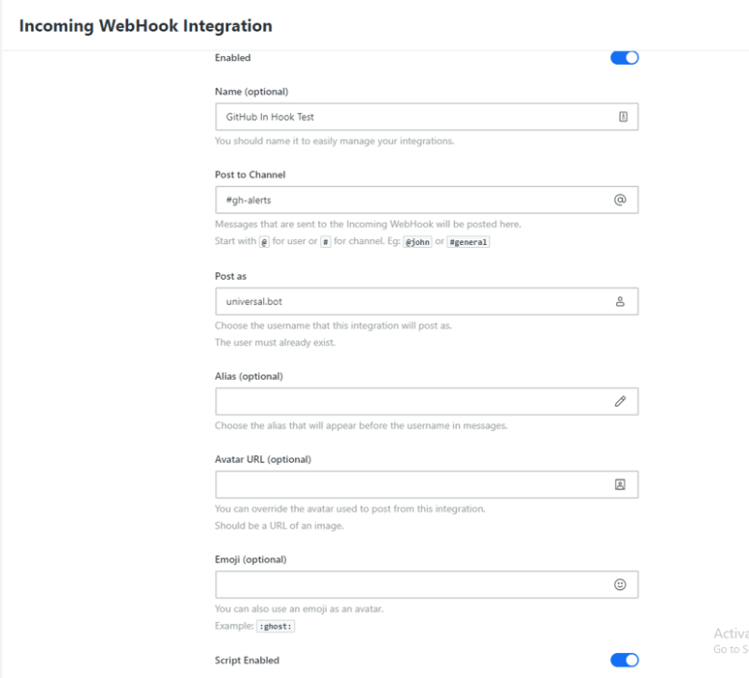

1. Bảng điền thông tin

* Bật Scripts và dán tập lệnh vào hộp: (ví dụ tập lệnh tạo thông báo cho các sự kiện phát hành (tạo, chỉnh sửa, …))
* Lưu cài đặt
* URL Webhook và Mã thông báo được tạo sau khi lưu

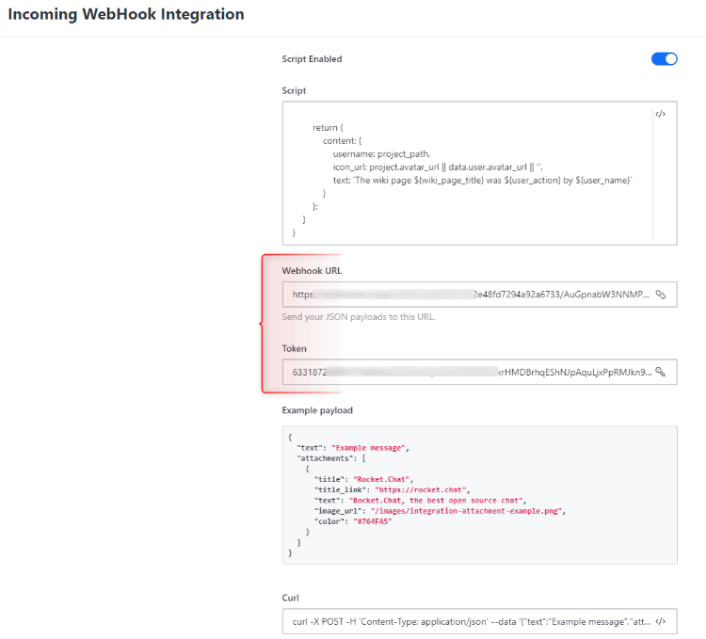

1. URL webhook GitHub và mã thông báo

* Sau khi tạo tích hợp webhook mới trên Rocket.Chat, liên kết nó với kho lưu trữ GitHub.

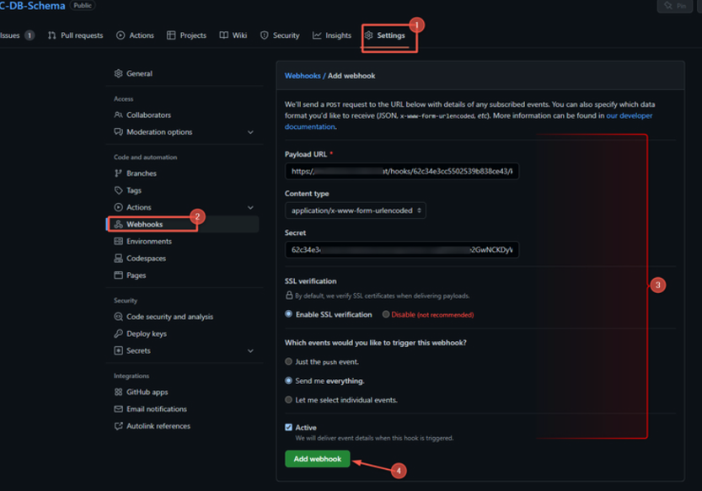

1. Cài đặt webhook GitHub

* Sau khi cấu hình thành công, kiểm tra Webhook với bất kỳ trình kích hoạt sự kiện nào và xem thông báo trong mục Rocket.Chat room

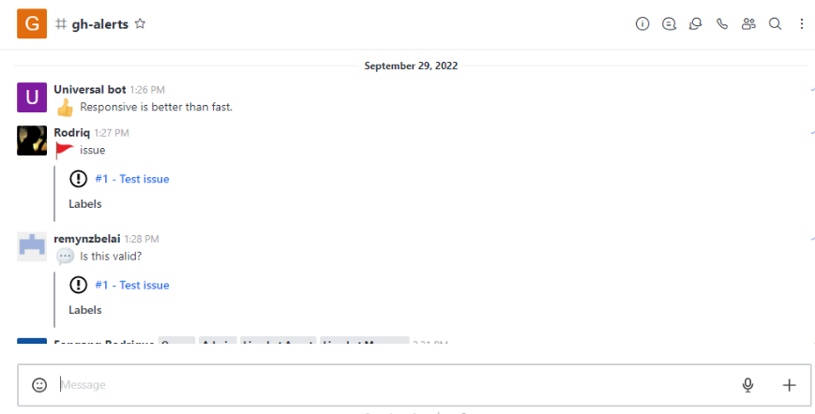

1. Thông báo webhook GitHub

**Ví dụ tích hợp Jitsi – một tập hợp các dự án mã nguồn mở cho hội nghị truyền hình và tin nhắn tức thời với Rocket.Chat:**

Vào Maketplace tìm kiếm Jitsi:

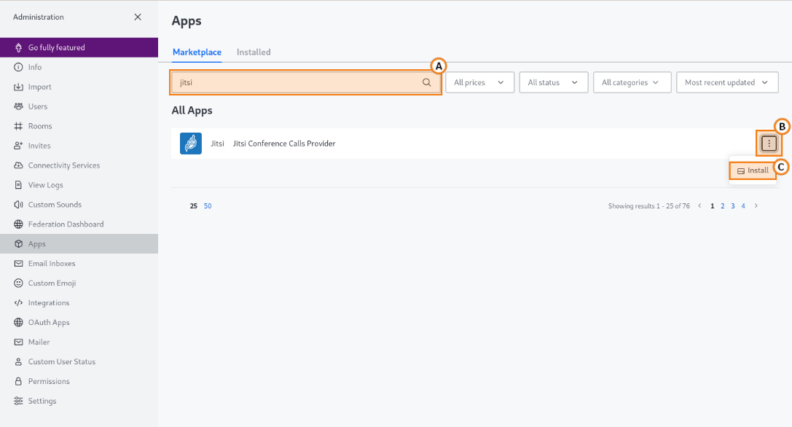

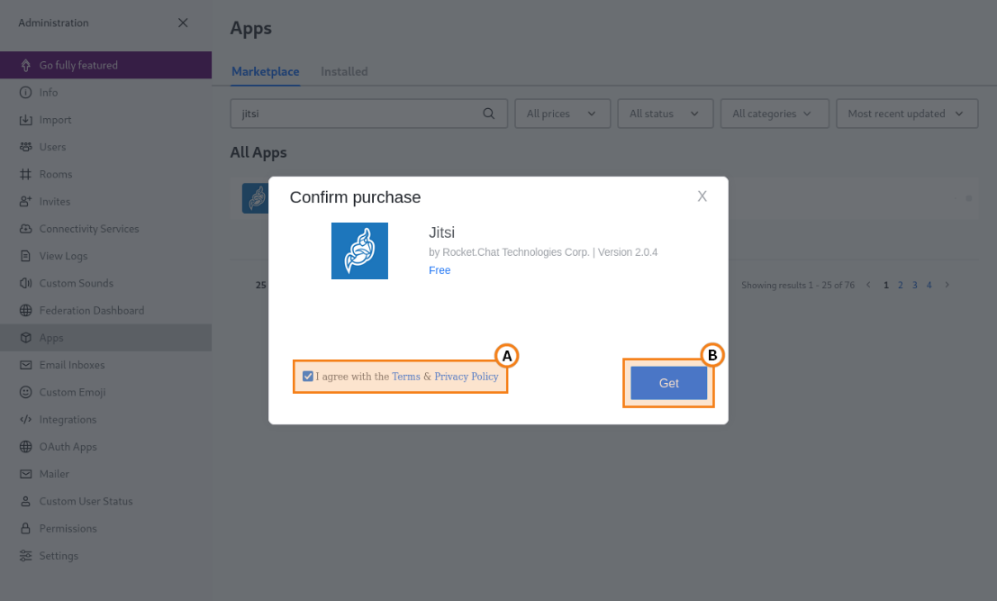

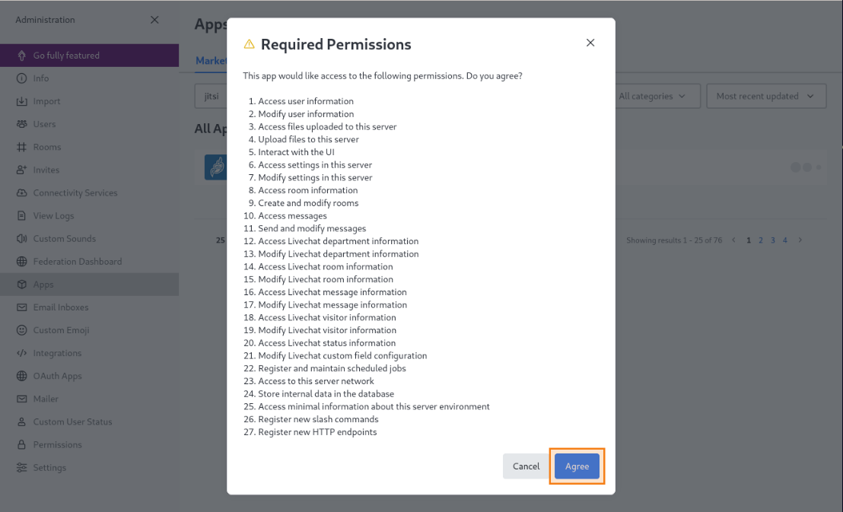

1. Tìm kiếm Jitsi trong Maketplace

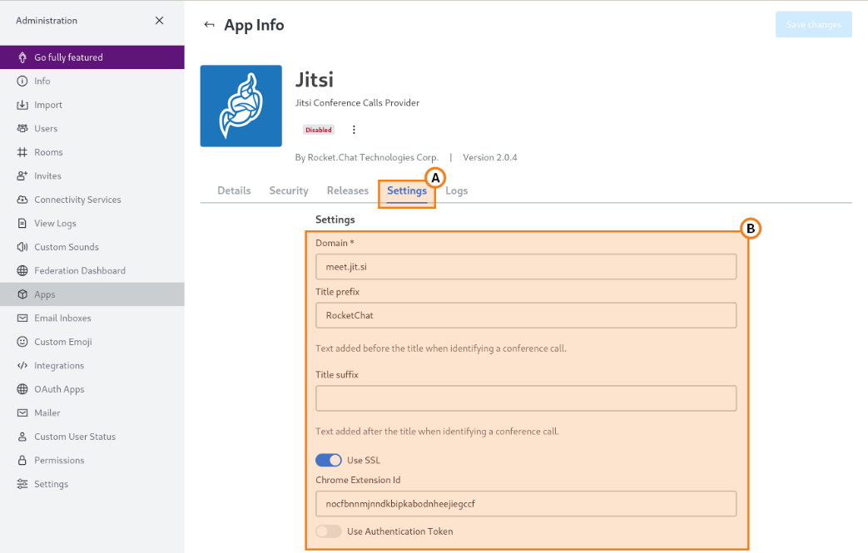

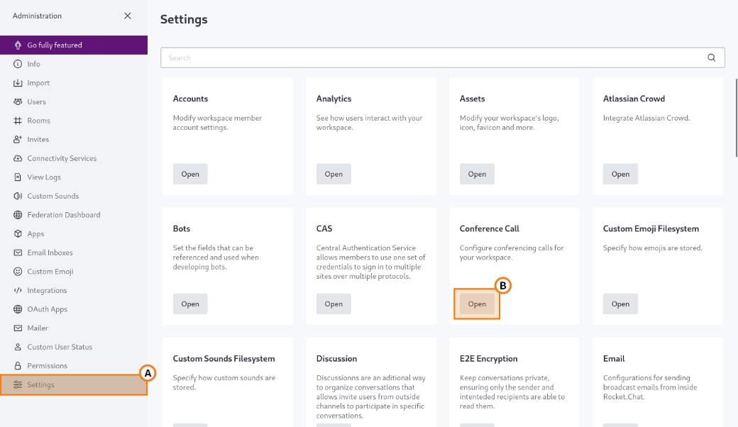

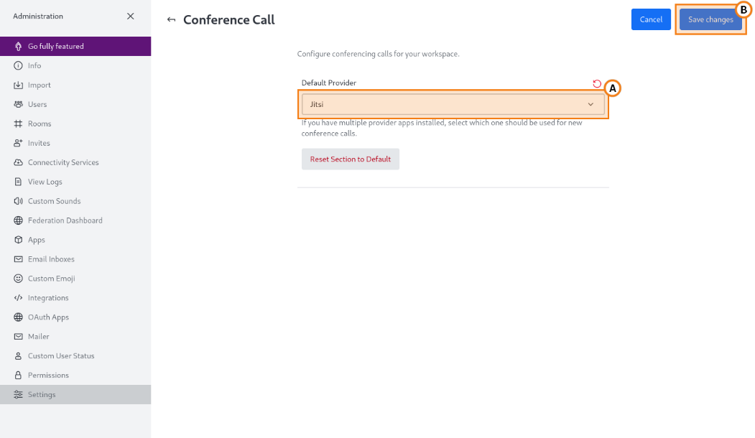

1. Cài đặt Jitsi

Bây giờ người dùng phiên bản Rocket.Chat sẽ có thể thực hiện cuộc gọi video một-một và tổ chức hội nghị với sự trợ giúp của Jitsi ngay từ Rocket. Chat.

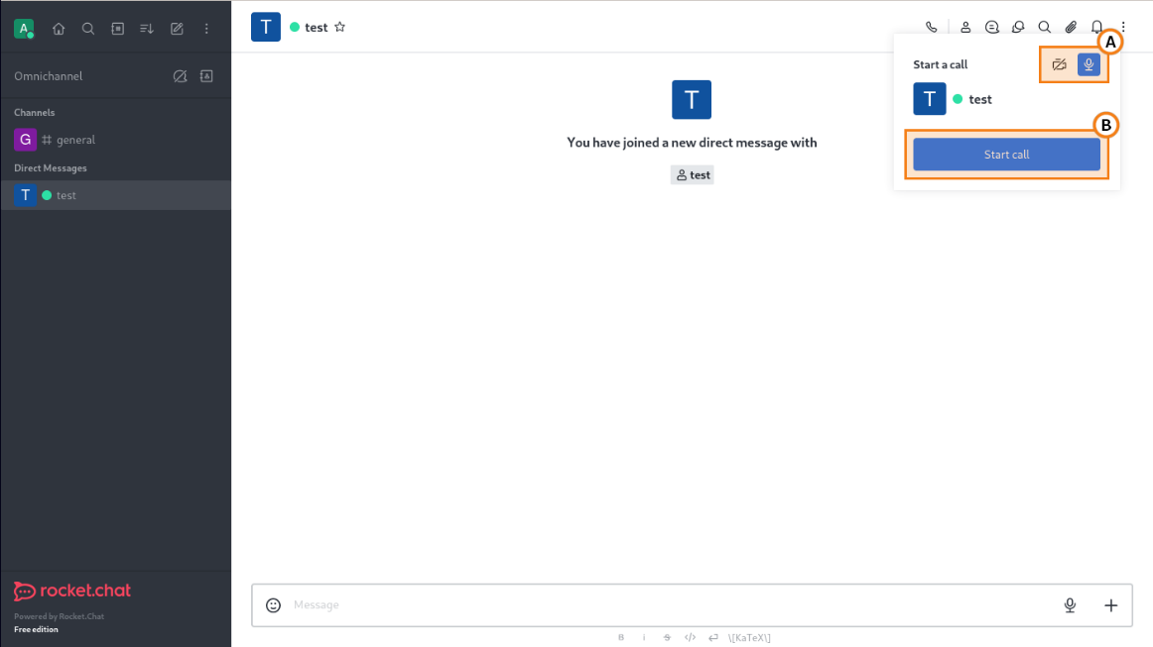

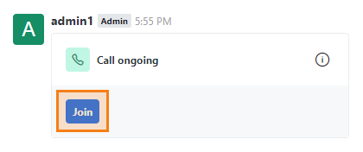

1. Đã tích hợp được với Jitsi

Nhờ bộ API mạnh mẽ, khả năng hỗ trợ nhiều phương thức giao tiếp, và tính năng tùy chỉnh cao, Rocket.Chat đáp ứng tốt các yêu cầu tích hợp phức tạp trong môi trường doanh nghiệp và tổ chức lớn.

Vậy nên nói Rocket.Chat là một nền tảng giao tiếp mã nguồn mở được thiết kế với khả năng tích hợp mạnh mẽ, đáp ứng nhu cầu đa dạng của tổ chức và doanh nghiệp.

b. Bảo mật và quyền riêng tư

**Cơ chế SAML (**Security Assertion Markup Language):

SAML là giao thức dùng để xác thực người dùng giữa hai hệ thống: IdP (Identity Provider) và SP (Service Provider). Rocket.Chat hoạt động như Service Provider.

Quy trình hoạt động:

* Cấu hình IdP: Định cấu hình IdP (như Okta, OneLogin, Azure AD, Keycloak) để hỗ trợ SAML và cung cấp metadata XML hoặc URL.
* Cấu hình Rocket.Chat:
* Truy cập Administration > Authentication > SAML.
* Nhập metadata từ IdP (URL hoặc tải file XML).
* Điền các thông số như: Issuer (Định danh của Rocket.Chat.); Assertion Consumer Service URL (Địa chỉ mà IdP gửi thông tin phản hồi).
* Luồng xác thực:
* Người dùng truy cập Rocket.Chat.
* Hệ thống chuyển hướng đến IdP để xác thực.
* Sau khi xác thực, IdP gửi SAML assertion (dữ liệu xác thực) về Rocket.Chat.
* Rocket.Chat tạo session cho người dùng.

Ưu điểm:

* Tích hợp dễ dàng với các IdP doanh nghiệp.
* Hỗ trợ Single Sign-On (SSO).

**Cơ chế LDAP** (Lightweight Directory Access Protocol):

LDAP là giao thức quản lý thông tin người dùng trong hệ thống tập trung, thường được sử dụng với Active Directory. Rocket.Chat hỗ trợ tích hợp LDAP, cho phép kết nối liền mạch với Active Directory hoặc Identity Management System của tổ chức bạn, đảm bảo truyền tải thông tin nhạy cảm một cách an toàn.

Quy trình hoạt động:

* Cấu hình LDAP Server: Cài đặt LDAP hoặc sử dụng các dịch vụ như Microsoft Active Directory, OpenLDAP, FreeIPA.
* Cấu hình Rocket.Chat:
* Truy cập Administration > LDAP.
* Điền thông tin máy chủ LDAP: Host (Địa chỉ IP hoặc domain của LDAP server), Port (Cổng (thường là 389 cho giao thức không mã hóa, hoặc 636 cho mã hóa SSL/TLS)), Base DN (Vị trí trong cây thư mục để tìm kiếm người dùng), Bind DN và Bind Password (Tài khoản kết nối Rocket.Chat với LDAP).
* Đồng bộ người dùng:
* Cấu hình các thuộc tính để ánh xạ giữa Rocket.Chat và LDAP (ví dụ: Email, Username).
* Tự động đồng bộ người dùng từ LDAP sang Rocket.Chat.
* Luồng xác thực:
* Người dùng nhập thông tin đăng nhập.
* Rocket.Chat kiểm tra thông tin với LDAP server.
* Nếu hợp lệ, người dùng được đăng nhập.

Ưu điểm:

* Quản lý người dùng tập trung.
* Hỗ trợ Group Mapping: Gán quyền hạn theo nhóm.

**Cơ chế OAUTH** (Open Authorization):

OAuth là giao thức cho phép ứng dụng bên thứ ba truy cập vào tài khoản người dùng mà không cần lưu trữ mật khẩu. Rocket.Chat cung cấp tích hợp với nhiều nhà cung cấp khác nhau như Google, Apple và GitHub. Điều này cung cấp tính linh hoạt và bảo mật để người dùng có thể đăng nhập bằng bất kỳ thông tin xác thực nào trong số này.

Quy trình hoạt động:

* Đăng ký ứng dụng trên OAuth Provider:
* Các nhà cung cấp OAuth phổ biến: Google, GitHub, Facebook, Microsoft.
* Lấy thông tin như Client ID và Client Secret.
* Cấu hình Rocket.Chat:
* Truy cập Administration > OAuth.
* Thêm nhà cung cấp OAuth mới.
* Điền các thông tin cần thiết: Authorization URL (URL xác thực của nhà cung cấp), Token URL (URL nhận token truy cập), User Info URL (URL để lấy thông tin người dùng), Scope: Quyền truy cập (email, profile, v.v.).
* Luồng xác thực:
* Người dùng chọn nhà cung cấp OAuth (ví dụ: Đăng nhập bằng Google).
* Chuyển hướng đến nhà cung cấp để xác thực.
* Sau khi xác thực, Rocket.Chat nhận access token và lấy thông tin người dùng.
* Tạo session và đăng nhập.

Ưu điểm:

* Dễ dàng tích hợp với các tài khoản xã hội và doanh nghiệp.
* Không lưu trữ mật khẩu trên Rocket.Chat.

**So sánh giữa các cơ chế:**

|  |  |  |  |
| --- | --- | --- | --- |
| Tính năng | SAML | OAuth | LDAP |
| Mục tiêu chính | Single Sign-On (SSO) | Xác thực qua bên thứ ba | Quản lý người dùng tập trung |
| Phạm vi sử dụng | Doanh nghiệp, tổ chức lớn | Cá nhân, tổ chức nhỏ | Doanh nghiệp, tổ chức lớn |
| Cấu hình khó/ dễ | Trung bình | Dễ | Trung bình |
| Yêu cầu phần mềm bổ sung | IdP | OAuth Provider | LDAP Server |
| Tính năng bảo mật nổi bật | SSO, kiểm soát truy cập | Không lưu mật khẩu | Xác thực tập trung |

* + 1. Các phiên bản của Rocket.chat

**Rocket.Chat Community Edition (CE):** Phiên bản mã nguồn mở hoàn toàn, được phân phối theo AGPL-3.0. Nó bao gồm hầu hết các tính năng cốt lõi và phù hợp cho các tổ chức muốn tự lưu trữ và tùy chỉnh nền tảng.

**Rocket.Chat Enterprise Edition (EE)**: Phiên bản này bao gồm các tính năng bổ sung, hỗ trợ kỹ thuật và các dịch vụ khác, và có giấy phép thương mại. Tuy nhiên, mã nguồn của EE vẫn dựa trên phiên bản CE và vẫn có thể tuân theo một số điều khoản của AGPL-3.0.

Hiện tại, Rocket.Chat cung cấp 4 phiên bản dành cho người dùng với các tính năng khác nhau, bao gồm: Community Edition, Starter Edition, Pro Edition, và Enterprise Edition.

**Community Edition** (Miễn phí): là phiên bản mã nguồn mở với đầy đủ các tính năng cơ bản của Rocket.Chat. Phù hợp với các nhóm nhỏ hoặc các dự án muốn tự quản lý và triển khai nền tảng cộng tác mà không cần sự hỗ trợ từ Rocket.Chat. Cộng đồng có thể tùy chỉnh và mở rộng.

**Starter Edition**: Phù hợp cho các doanh nghiệp nhỏ cung cấp nhiều tính năng vượt trội hơn so với Community Edition nhưng vẫn duy trì mức giá hợp lý. Phiên bản này bao gồm các tính năng hỗ trợ doanh nghiệp cơ bản, giúp doanh nghiệp nhỏ có thể dễ dàng quản lý người dùng và triển khai nền tảng cộng tác một cách hiệu quả. Starter Edition cũng mang lại sự hỗ trợ từ Rocket.Chat, giúp đảm bảo rằng các doanh nghiệp có sự hỗ trợ kỹ thuật cần thiết để vận hành hệ thống một cách mượt mà và an toàn.

**Pro Edition**: Nhắm tới các doanh nghiệp vừa và lớn. Phiên bản này cung cấp các tính năng nâng cao hơn so với Starter Edition, như khả năng giám sát hệ thống, tích hợp sâu với các công cụ và dịch vụ khác, và đặc biệt là hỗ trợ ưu tiên từ đội ngũ Rocket.Chat. Pro Edition cũng mang đến những tính năng bảo mật mạnh mẽ, đảm bảo các doanh nghiệp có thể duy trì an toàn thông tin và tuân thủ quy định. Nhờ vào những tính năng này, các tổ chức có thể quản lý và cộng tác hiệu quả hơn, đồng thời đảm bảo tính ổn định và bảo mật của hệ thống..

**Enterprise Edition**: Phiên bản cao cấp nhất, được thiết kế đặc biệt cho các tập đoàn lớn và tổ chức có yêu cầu cao về bảo mật, kiểm soát và khả năng tùy chỉnh. Phiên bản này cung cấp đầy đủ các tính năng nâng cao như mã hóa toàn diện, kiểm soát truy cập chi tiết, và tuân thủ các quy định bảo mật nghiêm ngặt. Enterprise Edition đi kèm với dịch vụ hỗ trợ 24/7, SLA (Service Level Agreement) cao cấp, và khả năng tích hợp với các hệ thống lớn khác. Điều này giúp các tổ chức lớn không chỉ quản lý hiệu quả mà còn đảm bảo tính an toàn và ổn định của dữ liệu, đồng thời có thể tùy chỉnh nền tảng để đáp ứng các nhu cầu đặc thù của họ.

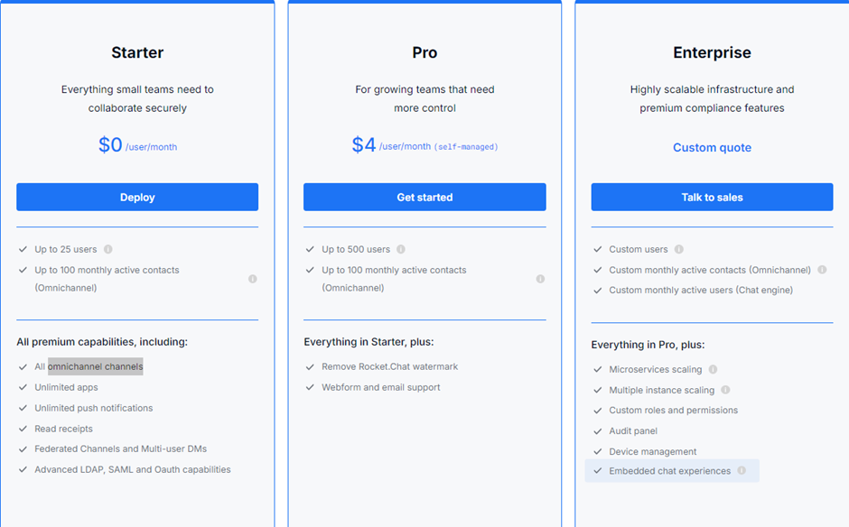

1. Các phiên bản của Rocket.Chat

Tùy vào quy mô và nhu cầu của tổ chức, người dùng có thể lựa chọn phiên bản phù hợp từ Rocket.Chat.

* + 1. Kiến trúc công nghệ

a. Phiên bản Community Edition

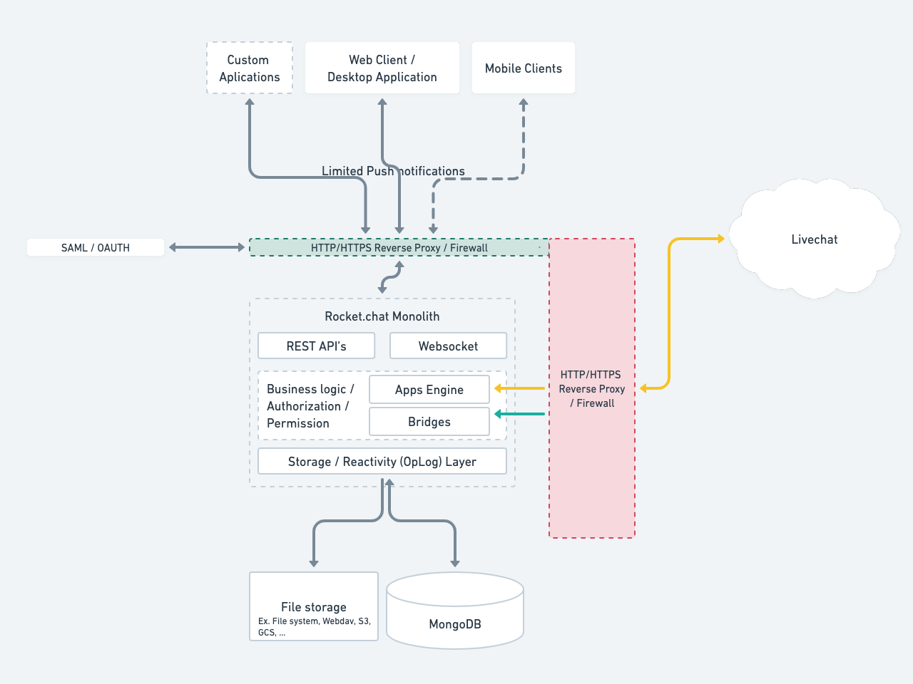

1. Kiến trúc công nghệ phiên bản CE

**Các thành phần trong kiến trúc của Rocket.Chat:**

* Ứng dụng khách (Client Applications): Gồm có Web Client, Desktop Application, và Mobile Clients. Đây là các ứng dụng giao diện mà người dùng tương tác trực tiếp để gửi và nhận tin nhắn hoặc thực hiện các tác vụ khác trong hệ thống Rocket.Chat. Việc hỗ trợ và cung cấp gửi push notifications cho ứng dụng di động bị giới hạn trong phiên bản CE.
* HTTP/HTTPS Reverse Proxy/Firewall: Thành phần này hoạt động như một lớp bảo mật, giúp bảo vệ hệ thống khỏi các mối đe dọa bên ngoài và định tuyến các yêu cầu từ người dùng đến máy chủ. Nó cũng hỗ trợ việc gửi push notifications từ hệ thống đến các ứng dụng khách nhưng bị giới hạn, không có tích hợp đầy đủ với các hệ thống doanh nghiệp lớn.
* Xác thực (Authentication): Rocket.Chat CE hỗ trợ xác thực bằng SAML/OAuth (các giao thức cho phép người dùng xác thực mà không cần mật khẩu trực tiếp) và LDAP (Lightweight Directory Access Protocol), giúp quản lý thông tin người dùng một cách hiệu quả.
* Monolith Backend:
* REST API's: Giao diện lập trình ứng dụng dùng để gửi và nhận các yêu cầu HTTP từ các ứng dụng khách.
* WebSocket: Đảm bảo việc truyền tải tin nhắn thời gian thực giữa server và client, giúp tối ưu hóa tốc độ và trải nghiệm người dùng.
* Business Logic/Authorization/Permission: Các thành phần xử lý logic nghiệp vụ, đảm bảo quyền truy cập và phân quyền cho người dùng.
* Apps Engine & Bridges: Hỗ trợ mở rộng tính năng của Rocket.Chat, cho phép tích hợp với các hệ thống khác và chạy các ứng dụng tùy chỉnh.
* Lưu trữ (Storage): MongoDB là hệ quản trị cơ sở dữ liệu chính của hệ thống, lưu trữ thông tin tin nhắn, người dùng và các cài đặt. Ngoài ra, hệ thống cũng hỗ trợ các phương thức lưu trữ tệp tin (File System, WebDAV, S3, GCS...).
* Livechat: Đây là dịch vụ tích hợp cho phép Rocket.Chat cung cấp giải pháp hỗ trợ trực tuyến qua giao diện chat. Điều này giúp các tổ chức tương tác với người dùng bên ngoài một cách trực tiếp thông qua hệ thống chat.

**Cách thức hoạt động và luồng xử lý:**

* Người gửi yêu cầu đến hệ thống thông qua giao thức HTTP/HTTPS thông qua lớp Reverse Proxy/Firewall (ví dụ NGINX).
* Hệ thống để đảm bảo bảo mật cho người dùng truy cập hỗ trợ xác thực bằng các giao thức Oauth hoặc SAML và thực hiện xử lý các yêu cầu.
* Các dữ liệu liên quan đến tin nhắn và cấu hình và truy cập thông qua MongoDB
* Thông tin được trao đổi qua lại với người dùng thời gian thực qua WebSocket

b. Phiên bản Enterprise Edition

Enterprise Edition cung cấp nhiều tính năng mở rộng hơn so với bản Community:

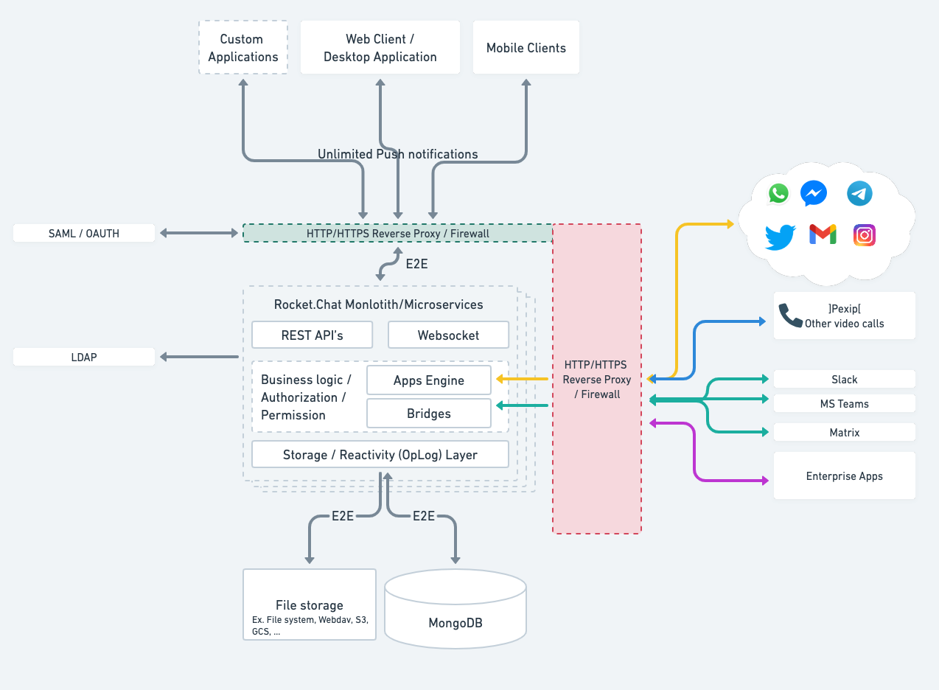

1. Kiến trúc công nghệ phiên bản EE

**Các thành phần kiến trúc:**

* Custom Applications, Web Client, Desktop Application, Mobile Clients:
* Các ứng dụng này nhận thông báo đẩy (push notifications) không giới hạn từ Rocket.Chat để duy trì kết nối liên tục và cập nhật thông tin.
* HTTP/HTTPS Reverse Proxy/Firewall:
* Tất cả các yêu cầu từ phía người dùng sẽ được chuyển qua proxy ngược (reverse proxy) hoặc firewall trước khi đến Rocket.Chat.
* Proxy đảm bảo bảo mật, điều hướng lưu lượng và giúp các yêu cầu đến đúng dịch vụ cần thiết trong hệ thống.
* SAML/OAuth & LDAP
* Rocket.Chat Monolith/Microservices:
* REST API
* Websocket
* Business Logic / Authorization / Permission
* Apps Engine & Bridges
* Storage / Reactivity (OpLog Layer): Lớp lưu trữ và phản ứng, cho phép xử lý dữ liệu và đồng bộ hóa thông qua OpLog, một cơ chế ghi nhật ký trong MongoDB.
* File Storage & MongoDB
* Tích hợp với các nền tảng bên ngoài:
* Rocket.Chat có khả năng tích hợp với nhiều ứng dụng và nền tảng khác như WhatsApp, Telegram, Gmail, Instagram Direct, Slack, Microsoft Teams, Matrix, và các ứng dụng doanh nghiệp khác.
* Hệ thống hỗ trợ Jitsi hoặc các cuộc gọi video từ các nền tảng như Pexip để triển khai tính năng hội nghị trực tuyến.

**Luồng hoạt động:**

* Ngoài các thành phần cốt lõi và luồng giống Community Edition, phiên bản Enterprise Edition cung cấp thêm microservices để cải thiện hiệu suất và khả năng mở rộng.
* Tính năng end-to-end encryption (E2E) được hỗ trợ cho toàn bộ các giao tiếp, và có thêm nhiều lớp proxy/firewall để tăng tính bảo mật.
* Push notifications không bị giới hạn và có tích hợp đầy đủ các dịch vụ, nhiều nền tảng bên ngoài để mở rộng khả năng giao tiếp và cộng tác, cho phép dễ dàng kết nối với các nền tảng truyền thông phổ biến và hệ thống doanh nghiệp.
  + 1. RES API

API cho phép:

* Tương tác với workspace của mình,
* Quản lý phòng và người dùng,
* Điều hành ứng dụng,
* Và mở rộng khả năng của Rocket.Chat một cách linh hoạt.

Tuân theo các nguyên tắc của REST (Representational State Transfer), API này sử dụng các phương thức HTTP thông dụng như GET, POST, PUT, và DELETE, giúp thực hiện các thao tác trên nhiều tài nguyên khác nhau.

Việc bảo mật kết nối với máy chủ sản xuất là cực kỳ quan trọng khi sử dụng Rocket.Chat REST API.

* Luôn sử dụng API đăng nhập qua HTTPS trong quá trình xác thực để đảm bảo tính bảo mật của thông tin đăng nhập người dùng.
* Triển khai hệ thống hết hạn và gia hạn token định kỳ nhằm ngăn chặn truy cập trái phép.
* Cấu hình quyền người dùng một cách chính xác: Phân quyền chính xác đối với các endpoint cụ thể rất quan trọng để tránh các hành động trái phép và rủi ro rò rỉ dữ liệu.
  + 1. Giấy phép

Rocket.Chat được phát hành dưới giấy phép GNU Affero General Public License v3 (AGPL-3.0). Đây là một giấy phép mã nguồn mở, đảm bảo rằng người dùng có quyền truy cập và sửa đổi mã nguồn của phần mềm, kể cả khi phần mềm được cung cấp dưới dạng dịch vụ qua mạng. AGPL-3.0 yêu cầu rằng bất kỳ ai sử dụng Rocket.Chat để cung cấp dịch vụ qua mạng đều phải công khai mã nguồn của phiên bản đó cho người dùng, bảo vệ quyền tự do sử dụng và phát triển phần mềm trong cộng đồng mã nguồn mở.



1. Giấy phép AGPL-3.0

Các điều khoản chính của AGPL-3.0 cho Rocket.Chat bao gồm:

**Mã Nguồn Mở**: Rocket.Chat cung cấp mã nguồn công khai, cho phép người dùng xem, sửa đổi và phân phối lại mã nguồn của nó. Điều này đảm bảo sự minh bạch và khả năng tùy chỉnh theo nhu cầu của cộng đồng.

**Bảo Vệ Người Dùng Dịch Vụ**: Nếu sử dụng Rocket.Chat và triển khai nó dưới dạng dịch vụ trực tuyến, bắt buộc phải cung cấp mã nguồn của phiên bản sửa đổi cho người dùng dịch vụ khác. Đây là yêu cầu đặc biệt của AGPL-3.0 nhằm bảo vệ quyền truy cập vào mã nguồn khi phần mềm được cung cấp qua mạng, không chỉ khi nó được phân phối trực tiếp.

**Tự Do Sửa Đổi và Phân Phối**:

Dù thương mại hóa phiên bản sửa đổi hay không, mã nguồn phải luôn được công khai cho người sử dụng. Người sửa đổi có thể thu phí khách hàng cho việc sử dụng phiên bản của họ, nhưng các điều khoản của AGPL-3.0 vẫn phải được tuân thủ:

* Nhúng giấy phép AGPL-3.0: Bản Rocket.Chat mà được thương mại hóa phải đi kèm với giấy phép AGPL-3.0, đảm bảo rằng người dùng dịch vụ khác cũng có quyền truy cập mã nguồn và quyền tự do sửa đổi, phân phối lại phần mềm theo điều kiện của giấy phép. Giấy phép này sẽ chỉ rõ các điều khoản về tự do sử dụng, sửa đổi, và phân phối mã nguồn.
* Cung cấp mã nguồn: Dù bán hoặc cung cấp dịch vụ liên quan đến Rocket.Chat, người dùng phải cung cấp mã nguồn của phiên bản mà họ đang phân phối cho khách hàng. Điều này có thể được thực hiện bằng cách đi kèm mã nguồn với phần mềm hoặc cung cấp liên kết trực tuyến đến mã nguồn.
* Thông báo về các thay đổi: Người dùng phải chỉ rõ các thay đổi họ đã thực hiện trong phần mềm. Điều này giúp người nhận biết được phần nào của mã nguồn đã được sửa đổi so với phiên bản gốc.

**Miễn trừ trách nhiệm**: Điều này có nghĩa là nhà phát triển và nhà phân phối sẽ không chịu trách nhiệm pháp lý về các vấn đề hoặc thiệt hại phát sinh từ việc sử dụng phần mềm.

1. SO SÁNH CÔNG NGHỆ
   1. Đánh giá so sánh các nền tảng tương tự dành cho người dùng

Thực hiện so sánh Rocket.Chat với các nền tảng tương tự như: Microsoft Teams, Messenger, Telegram, Zalo

* + 1. Về tính năng:

|  |  |  |  |  |  |  |
| --- | --- | --- | --- | --- | --- | --- |
| Tính năng | Rocket.Chat | Microsoft Teams | Messenger | Telegram | Whats  App | Zulip |
| Nhắn tin nhóm và cá nhân | 🗸  (Hỗ trợ nhắn tin nhóm với các tính năng bổ sung | 🗸  (Nhắn tin nhóm với tích hợp Microsoft 365) | 🗸  (Nhắn tin nhóm cơ bản) | 🗸  (Nhắn tin nhóm, hỗ trợ kênh công khai) | 🗸 (Nhắn tin nhóm cơ bản) | 🗸  (Hỗ trợ cả nhóm và cá nhân với luồng chủ đề) |
| Số người dùng tối đa trong nhóm | Không giới hạn (Tùy thuộc vào server tự quản lý) | Hỗ trợ lên đến hàng ngàn người dùng | Giới hạn nhóm nhỏ (250 người dùng) | Tối đa 200.000 người | Giới hạn nhóm 256 người dùng | Không giới hạn (self-hosted). |
| Gọi thoại và video | 🗸  (Hội nghị video) | 🗸  (Hội nghị video, Teams meetings) | 🗸  (Cuộc gọi cá nhân và nhóm nhỏ) | 🗸  (Cuộc gọi cá nhân và nhóm nhỏ) | 🗸  (Cuộc gọi cá nhân và nhóm nhỏ) | 🗸  (Tích hợp Jitsi hỗ trợ gọi video/thoại) |
| Tích hợp với công cụ khác | 🗸  (API mở rộng, Marketplace) | 🗸  (Microsoft 365, SharePoint, etc.) | 🗴  (Hạn chế) | 🗸  (Bot, Channel, nhưng hạn chế tích hợp khác) | 🗴  (Hạn chế) | 🗸  Hơn 120 tích hợp (GitHub, Jira, Jenkins). |
| Chia sẻ tệp tin | 🗸  (Tập trung, quản lý tệp tin mạnh mẽ) | 🗸  (OneDrive, SharePoint) | 🗸  (Giới hạn kích thước tệp) | 🗸  (Giới hạn kích thước tệp) | 🗸  (Giới hạn kích thước tệp 100MB) | Hỗ trợ chia sẻ tệp qua các luồng hội thoại. |
| Nhắn tin bảo mật | 🗸  (Mã hóa E2E tùy chọn) | 🗸  (Mã hóa dữ liệu khi lưu trữ) | 🗴 | 🗸  (Mã hóa E2E, Secret Chats) | 🗸  (Mã hóa E2E) | 🗸  Có (TLS, quản lý quyền truy cập). |
| Hỗ trợ đa ngôn ngữ | 🗸  (Hơn 50 ngôn ngữ) | 🗸  (Hơn 50 ngôn ngữ) | 🗴 | 🗸  (Hơn 15 ngôn ngữ) | 🗸 (Khoảng 60 ngôn ngữ) | 🗸  (Hơn 50 ngôn ngữ) |

* + 1. Về bảo mật và quyền riêng tư:

|  |  |  |  |  |  |  |
| --- | --- | --- | --- | --- | --- | --- |
| Bảo mật | Rocket.Chat | Microsoft Teams | Messenger | Telegram | Whats  App | Zulip |
| Kiểm soát dữ liệu | 🗸  (Tự lưu trữ kiểm soát hoàn toàn) | 🗸  (Lưu trữ trên cloud Microsoft) | 🗴 (Facebook quản lý dữ liệu) | 🗴  (Lưu trữ trên clound Telegram) | 🗴  (Dữ liệu lưu trữ trên máy chủ của Meta) | 🗸  Quản lý dữ liệu qua self-hosted. |
| Mã hóa | 🗸  (Mã hóa đầu cuối tùy chọn) | 🗸  (Mã hóa dữ liệu khi lưu trữ) | 🗴  (Không mã hóa đầu cuối) | 🗸  (Mã hóa đầu cuối trong Secret Chats) | 🗴  (Mã hóa đầu cuối cho tất cả các tin nhắn) | 🗸  TLS (Transport Layer Security). |
| Xác thực hai yếu tố (2FA) | 🗸  (Tích hợp sẵn) | 🗸  (Tích hợp sẵn với Microsoft Authenticator) | 🗴  (Không hỗ trợ trực tiếp) | 🗸  (Tích hợp sẵn) | 🗸  (Tích hợp sẵn) | 🗸  (Tích hợp sẵn) |
| Quản lý quyền truy cập | 🗸  (Có thể quản lý quyền truy cập chi tiết, tùy chỉnh theo yêu cầu) | 🗸  (Quản lý quyền truy cập chi tiết trong tổ chức qua Microsoft 365) | 🗴  (Quản lý quyền truy cập hạn chế và không thể tùy chỉnh) | 🗸  (Quản lý quyền truy cập qua các kênh và nhóm) | 🗴  (Quản lý quyền truy cập hạn chế) | 🗸  (Có thể quản lý quyền truy cập chi tiết, tùy chỉnh theo yêu cầu) |

Chú thích:

* Xác thực hai yếu tố (2FA): Tích hợp sẵn xác thực hai yếu tố để tăng cường bảo mật.
* Mã hóa từ đầu đến cuối: Đảm bảo rằng các cuộc trò chuyện được bảo mật và chỉ có người nhận mới có thể đọc được nội dung.
* Mã hóa bảo mật tầng vận chuyển (TLS-Transport Layer Security)
  + 1. Về khả năng tùy chỉnh và tích hợp:

|  |  |  |  |  |  |  |
| --- | --- | --- | --- | --- | --- | --- |
| Tùy chỉnh | Rocket.Chat | Microsoft Teams | Messenger | Telegram | Whats  App |  |
| Khả năng tùy chỉnh | 🗸  (Cung cấp nhiều tùy chọn tùy chỉnh giao diện, tính năng, và cấu hình. Hỗ trợ tạo ứng dụng tùy chỉnh qua Apps-Engine và tích hợp qua Marketplace và API.) | 🗸  (Tùy chỉnh qua ứng dụng và bot. Tích hợp mạnh mẽ với các công cụ của Microsoft 365 và có khả năng tùy chỉnh giao diện và các tính năng thông qua các ứng dụng bên thứ ba.) | 🗴  (Tùy chỉnh hạn chế, chủ yếu tập trung vào giao diện người dùng cơ bản và không hỗ trợ tùy chỉnh sâu.) | 🗸  (Tùy chỉnh qua bot và kênh, hỗ trợ nhiều loại bot với các chức năng khác nhau. Có thể tạo các kênh và nhóm theo nhu cầu.) | 🗴  (Tùy chỉnh hạn chế; không hỗ trợ nhiều tùy chỉnh giao diện hoặc chức năng.) | 🗸  (Tùy chỉnh cơ bản qua admin panel, chỉnh sửa mã nguồn trực tiếp để nâng cao.) |
| Tích hợp | 🗸   (Tích hợp với nhiều dịch vụ bên thứ ba qua Marketplace và API. Hỗ trợ các tích hợp nổi bật như GitHub, Jira, và Google Drive.) | 🗸  (Tích hợp sâu với Microsoft 365 và hỗ trợ tích hợp nhiều dịch vụ bên thứ ba qua Microsoft AppSource và API.) | 🗴  (Tích hợp với nhiều dịch vụ qua Facebook API và các ứng dụng bên thứ ba, nhưng không hỗ trợ tùy chỉnh nhiều.) | 🗸  (API Bot, nhưng hạn chế hơn Rocket.Chat) | 🗸  (Tích hợp qua WhatsApp Business API với một số dịch vụ bên ngoài, nhưng hạn chế trong gói miễn phí.) | 🗸  (Tích hợp qua API Python hoặc RESTful, không có Marketplace, triển khai thủ công.) |

* + 1. Về giá thành:

|  |  |  |  |  |  |  |
| --- | --- | --- | --- | --- | --- | --- |
| Giá thành | Rocket.Chat | Microsoft Teams | Messenger | Telegram | Whats  App | Zulip |
| Cơ bản | Có bản cộng đồng mã nguồn mở và có thể tự lưu trữ miễn phí | Miễn phí cho cá nhân (có giới hạn), trả phí cho doanh nghiệp | Hoàn toàn miễn phí cho người dùng cá nhân | Hoàn toàn miễn phí cho người dùng cá nhân và không có giới hạn lưu trữ cho tin nhắn và tệp tin. | Hoàn toàn miễn phí cho người dùng cá nhân | Miễn phí sử dụng nhưng giới hạn 10,000 tin nhắn trên kênh |
| Doanh nghiệp | Có các gói trả phí từ khoảng $3 đến $5/người/tháng cho dịch vụ đám mây với các tính năng mở rộng và hỗ trợ doanh nghiệp. | Các gói trả phí bắt đầu từ $5-20/người/tháng với thêm các tính năng và lưu trữ nâng cao, bao gồm các gói Office 365. | 🗴  (Không có bản doanh nghiệp) | Telegram Premium với các tính năng bổ sung có giá khoảng $5/tháng (tính năng bổ sung cho người dùng cá nhân). | Nitro gói trả phí bắt đầu từ $9.99/tháng với các tính năng bổ sung như tăng dung lượng tải lên và các tính năng nâng cao. | Có gói trả phí $6.67/ người dùng/ tháng (Standard) |

* + 1. Về khả năng mở rộng:

|  |  |  |  |  |  |  |
| --- | --- | --- | --- | --- | --- | --- |
| Mỏ rộng | Rocket.Chat | Microsoft Teams | Messenger | Telegram | Whats  App | Zulip |
| Hệ thống plugin | 🗸  (Marketplace, tự tạo plugin) | 🗸 (Teams Apps, API) | 🗴  (Không hỗ trợ plugin) | 🗸  (API bot, nhưng hạn chế hơn) | 🗴 | 🗸  (Không hỗ trợ plugin gốc, việc tùy chỉnh tính năng thường cần thay đổi trực tiếp trong mã nguồn hoặc thông qua API tích hợp.) |
| Khả năng tùy chỉnh | 🗸  (Tùy chỉnh giao diện, tính năng, tích hợp) | 🗸  (Tùy chỉnh với các ứng dụng bên thứ ba, hạn chế tùy chỉnh giao diện) | 🗴 | 🗸  (Bot tùy chỉnh) | 🗴 | 🗸  (Cho phép tùy chỉnh giao diện và tính năng, nhưng yêu cầu thay đổi mã nguồn trực tiếp hoặc sử dụng API.) |
| Tích hợp bên thứ ba | 🗸  (Nhiều tích hợp qua Marketplace) | 🗸  (Nhiều tích hợp với Microsoft 365 và bên thứ ba) | 🗴 | 🗸  (Tích hợp cơ bản qua Bot) | 🗴 | 🗸  (Hỗ trợ hơn 120+ tích hợp với các dịch vụ phổ biến như GitHub, Jenkins, Jira. Không có chợ ứng dụng như Rocket.Chat nhưng tích hợp API tốt.) |
| Khả năng mở rộng | 🗸  (Mở rộng qua plugin và tùy chỉnh API) | 🗸  (Mở rộng qua tích hợp ứng dụng và Microsoft 365) | 🗴 | 🗸  (Mở rộng qua Bot) | 🗴 | 🗸  (Mở rộng qua plugin nhưng yêu cầu cấu hình phức tạp hơn Rocket.Chat) |
| Phát triển và quản lý | 🗸  (Có thể tự phát triển plugin và tích hợp) | 🗸  (Phát triển ứng dụng qua Microsoft Graph API) | 🗴 | 🗸  (Phát triển Bot dễ dàng) | 🗴 | 🗸  (Kiến trúc dựa trên Django và Python, có thể mở rộng nhưng thường đòi hỏi kỹ năng phát triển cao hơn.) |
| Độ linh hoạt | 🗸  (Linh hoạt cao, tự do phát triển) | 🗸  (Linh hoạt nhưng có giới hạn trong hệ sinh thái Microsoft) | 🗴 | 🗸  (Linh hoạt với các Bot) | 🗴 | 🗸  (Linh hoạt nhưng phù hợp hơn với các đội nhóm nhỏ hoặc tổ chức không yêu cầu quá nhiều thay đổi cấu trúc hệ thống.) |

Rocket.Chat Apps-Engine: Cho phép nhà phát triển tạo ra các ứng dụng và tích hợp tùy chỉnh một cách nhanh chóng, giảm thời gian phát triển và ra mắt.

Chat Engine: Cho phép xây dựng các trải nghiệm nhắn tin tùy chỉnh trực tiếp trong các ứng dụng hiện có, mang lại sự linh hoạt và phù hợp với nhu cầu cụ thể của tổ chức.

* + 1. Về hỗ trợ và cộng đồng:

|  |  |  |  |  |  |  |
| --- | --- | --- | --- | --- | --- | --- |
| Hỗ trợ | Rocket.Chat | Microsoft Teams | Messenger | Telegram | Whats  App | Zulip |
| Cộng đồng | 🗸  (Cộng đồng mã nguồn mở lớn) | 🗸  (Cộng đồng doanh nghiệp) | 🗴  (Không có cộng đồng hỗ trợ rộng lớn) | 🗸  (Cộng đồng lớn, nhưng không phải mã nguồn mở) | 🗸  (Miễn phí) | 🗸  (Có, qua diễn đàn và tài liệu.) |
| Hỗ trợ doanh nghiệp | 🗸  (Có hỗ trợ doanh nghiệp) | 🗸  (Hỗ trợ doanh nghiệp mạnh mẽ) | 🗴  (Không có hỗ trợ doanh nghiệp) | 🗴  (Không có hỗ trợ doanh nghiệp) | 🗴  (Không có hỗ trợ doanh nghiệp) | 🗸  (Có hỗ trợ doanh nghiệp) |

Chú thích:

* Cộng đồng mạnh mẽ: Là một dự án mã nguồn mở, Rocket.Chat có một cộng đồng phát triển rộng lớn và năng động, là nơi có thể tìm kiếm sự hỗ trợ, đóng góp ý tưởng và cùng nhau phát triển nền tảng.
* Hỗ trợ doanh nghiệp: Rocket.Chat cung cấp các gói hỗ trợ doanh nghiệp, đảm bảo hệ thống hoạt động ổn định và bảo mật.

**Tổng kết:**

* Rocket.Chat: Tùy chỉnh cao, kiểm soát dữ liệu tốt, phù hợp cho các tổ chức cần bảo mật và khả năng mở rộng.
* Microsoft Teams: Tích hợp mạnh mẽ với các công cụ Microsoft 365, phù hợp cho doanh nghiệp.
* Messenger: Dễ sử dụng, phổ biến, nhưng hạn chế về bảo mật và khả năng tùy chỉnh.
* Telegram: Bảo mật tốt hơn Messenger, hỗ trợ nhiều tính năng, nhưng ít tùy chỉnh hơn Rocket.Chat.
* Zulip:
  1. So sánh đánh giá về hiệu năng của Rocket.Chat

Thực hiện so sánh Rocket.Chat với Zulip

* + 1. Giới thiệu về Zulip

Zulip là một nền tảng chat mã nguồn mở được thiết kế để phục vụ cho việc giao tiếp trong nhóm với khả năng quản lý tin nhắn hiệu quả, đặc biệt trong môi trường làm việc từ xa. Nền tảng này nổi bật với hệ thống luồng hội thoại (streams và topics), giúp phân chia các cuộc trò chuyện theo chủ đề cụ thể để dễ dàng quản lý



1. Logo Zulip

Các tính năng chính của Zulip:

* Streams và Topics: Zulip tổ chức các cuộc hội thoại bằng cách chia thành streams (luồng), tương tự như kênh, và topics (chủ đề) giúp dễ dàng tập trung vào các chủ đề cụ thể. Điều này khác với các nền tảng chat theo dạng "luồng liên tục" như Slack.
* Thông báo thông minh: Zulip có hệ thống thông báo tinh vi, chỉ gửi thông báo khi bạn được nhắc đến hoặc có tin nhắn trong các luồng/chủ đề mà bạn quan tâm, tránh việc làm phiền từ những luồng không liên quan.
* Tích hợp đa dạng: Zulip hỗ trợ nhiều tích hợp với các công cụ phổ biến như GitHub, Jenkins, Jira, v.v., giúp tăng cường khả năng quản lý dự án và công việc.
* Khả năng mở rộng và linh hoạt: Zulip có thể được triển khai trên server của người dùng, hoặc sử dụng dịch vụ cloud của Zulip, mang lại tính linh hoạt trong việc chọn cách thức phù hợp cho tổ chức.
* Tìm kiếm mạnh mẽ: Zulip cung cấp tính năng tìm kiếm nâng cao, giúp người dùng tìm lại các cuộc trò chuyện cũ một cách dễ dàng.
* Cross-platform: Zulip hỗ trợ hầu hết các nền tảng từ web, desktop cho đến di động, giúp người dùng dễ dàng sử dụng ở bất kỳ đâu.

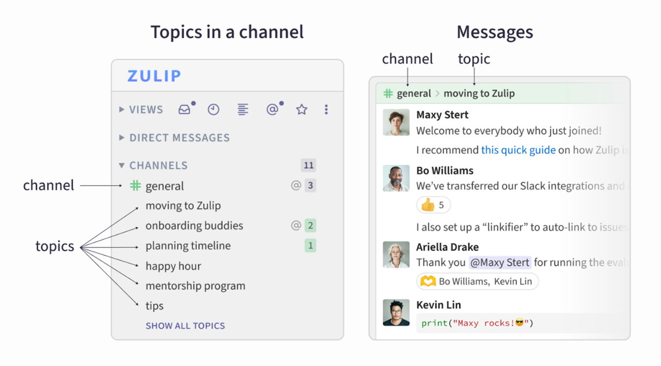

1. Zulip
   * 1. So sánh độ Trễ (Latency)

Nhận xét về độ trễ:

* Nhờ tổ chức tin nhắn theo chủ đề và phân luồng rõ ràng, Zulip giảm tải cho người dùng trong việc tìm kiếm và theo dõi các cuộc trò chuyện. Điều này cũng làm giảm độ trễ trong việc tải và hiển thị tin nhắn, đặc biệt là với các cuộc hội thoại có nhiều người tham gia.
* Tốc độ xử lý tin nhắn của Rocket.Chat khá tốt, đặc biệt là trong các kênh nhỏ và vừa. Tuy nhiên, trong các kênh lớn với nhiều người dùng hoạt động cùng lúc, độ trễ có thể tăng lên do tất cả tin nhắn được xử lý theo thời gian thực trong một luồng duy nhất. Tích hợp video và audio cũng có thể làm tăng độ trễ.

Chỉ số cần đo: Tổng thời gian thực hiện, thời gian chạy trung bình, thời gian chạy nhỏ nhất, thời gian chạt lớn nhất.

Công nghệ sử dụng: lệnh Python

Kịch bản test: Thực hiện gửi 1000 tin nhắn “Hi im Lam”.

* Gửi tin nhắn và đo thời gian phản hồi:

**Bước 1**: Thiết lập thông tin API, bao gồm auth_token, user_id, channel_name, và URL của server Rocket.Chat.

**Bước 2**: Viết vòng lặp để gửi tin nhắn 1.000 lần bằng cách sử dụng thư viện requests.

**Bước 3**: Tính thời gian phản hồi cho mỗi tin nhắn bằng cách đo thời gian trước và sau khi gửi yêu cầu API (time.time()). Ghi nhận trạng thái gửi tin nhắn (thành công hoặc lỗi).

**Bước 4**: Lưu thông tin từng tin nhắn (số thứ tự, nội dung, trạng thái, thời gian phản hồi) vào một danh sách.

* Tạo file Excel và ghi dữ liệu:

**Bước 5**: Sử dụng thư viện openpyxl để tạo file Excel mới và tạo một sheet chính.

**Bước 6**: Ghi dữ liệu tin nhắn (số thứ tự, nội dung, trạng thái, thời gian phản hồi) vào các hàng của sheet.

**Bước 7**: Tính toán các thông số thống kê: Thời gian phản hồi trung bình (average); Thời gian phản hồi tối thiểu (min); Thời gian phản hồi tối đa (max).

Bước 8: Ghi các thông số thống kê này vào cuối sheet

Kết quả thực tế:

|  |  |  |  |  |
| --- | --- | --- | --- | --- |
| Công nghệ | Tổng thời gian thực hiện | Thời gian chạy trung bình | Thời gian chạy nhỏ nhất | Thời gian chạy lớn nhất |
| Rocket.Chat | 112.336 (s) | 0.1123 (s) | 0.0901(s) | 0.2929 (s) |
| Zulip | 353.45544(s) | 0.35345 (s) | 0.31325 (s) | 1.2452 (s) |

1. Biểu đồ tần suất thời gian gửi 1000 tin nhắn của Rocket.Chat
2. Biểu đồ tần suất thời gian gửi 1000 tin nhắn của Zulip

Kết luận: Rocket.Chat có thời gian xử lý nhanh hơn trong thử nghiệm này, tuy nhiên tốc độ có thể thay đổi tùy thuộc vào cấu hình server, độ trễ mạng và tải xử lý tại thời điểm kiểm thử.

* + 1. So sánh khả Năng Xử Lý Tệp

Nhận xét về tốc độ gửi và nhận tệp:

* Zulip hỗ trợ gửi và nhận tệp tương đối nhanh với các tệp có kích thước nhỏ đến vừa (dưới 100 MB). Khi gửi tệp lớn hơn, thời gian tải lên và tải xuống sẽ tăng, nhưng hệ thống không gặp sự cố đáng kể nếu được cấu hình với đủ tài nguyên hệ thống.
* Rocket.Chat có khả năng gửi và nhận tệp nhanh chóng đối với các tệp nhỏ và vừa. Khi gửi tệp lớn, Rocket.Chat vẫn có thể xử lý nhưng tốc độ sẽ giảm dần, đặc biệt khi hệ thống không được tối ưu hóa hoặc có nhiều người dùng hoạt động cùng lúc.

Chỉ số cần đo: Thời gian trung bình, thời gian nhỏ nhất, thời gian lớn nhất tải lên một tệp

Công nghệ sử dụng: lệnh Python.

Kịch bản test: Tạo các thử nghiệm gửi/nhận 100 tệp có kích thước 1 MB, 10MB trên Rocket.Chat và Zulip.

* Thiết lập tập tin: Đường dẫn tệp, tên tệp và thông tin xác thực Rocket.Chat khác được xác định và kích thước của tập tin được tính toán.
* Thiết lập sổ làm việc Excel: Một bảng tính Excel được tạo ra với một trang tính có tiêu đề "Dữ liệu tin nhắn" và hàng đầu tiên được điền bằng các tiêu đề cột: Message Number, Message, Status, và Response Time (s).
* Chức năng tải lên: Tệp được mở ở chế độ nhị phân ( 'rb') và một yêu cầu nhiều phần được tạo để tải tệp lên máy chủ Rocket.Chat bằng API đã chỉ định. Thời gian tải tệp lên sẽ được tính toán và sử dụng để xác định tốc độ tải lên. Thời gian phản hồi và trạng thái tải lên được ghi vào bảng tính Excel.
* Tải lên vòng lặp: Sử dụng vòng lặp để tải tệp lên 100 lần. Sau mỗi lần tải lên, tập lệnh sẽ đợi 1 giây trước khi tiếp tục tải lên lần tiếp theo.
* Thống kê và Biểu đồ: Sau khi tải lên tất cả, các số liệu thống kê như thời gian phản hồi trung bình, tối thiểu và tối đa sẽ được tính toán. Biểu đồ đường được tạo ra để hiển thị thời gian phản hồi cho mỗi tin nhắn. Biểu đồ và số liệu thống kê được lưu vào cùng một tệp Excel.
* Lưu báo cáo: Sổ làm việc, bao gồm biểu đồ và số liệu thống kê, được lưu dưới dạng file100mb.xlsx.

Kết quả thực tế:

**Gửi 100 tệp kích thước 1MB:**

|  |  |  |  |
| --- | --- | --- | --- |
| Công nghệ | Thời gian trung bình gửi 1 tệp | Thời gian nhỏ nhất gửi 1 tệp | Thời gian lớn nhất gửi 1 tệp |
| Rocket.Chat | 0.212974(s) | 0.1629(s) | 0.6236(s) |
| Zulip | 0.625161386 (s) | 0.44 (s) | 2.1571 (s) |

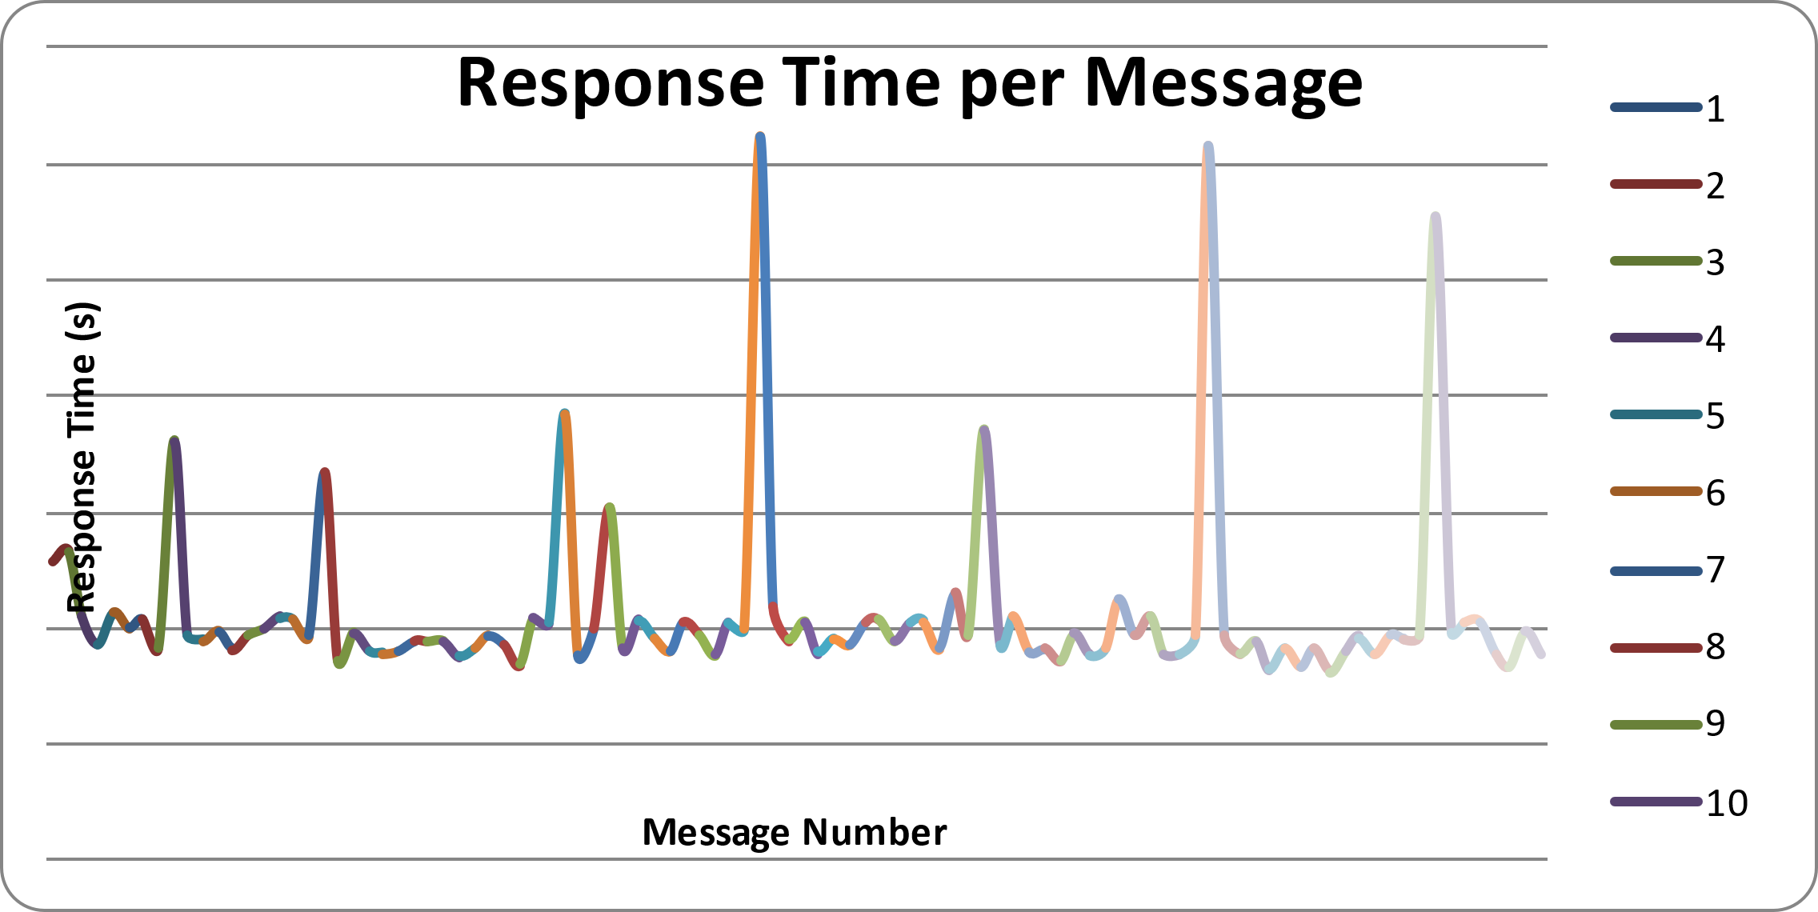

1. Sơ đồ thời gian gửi một tập 1MB của Rocket.Chat

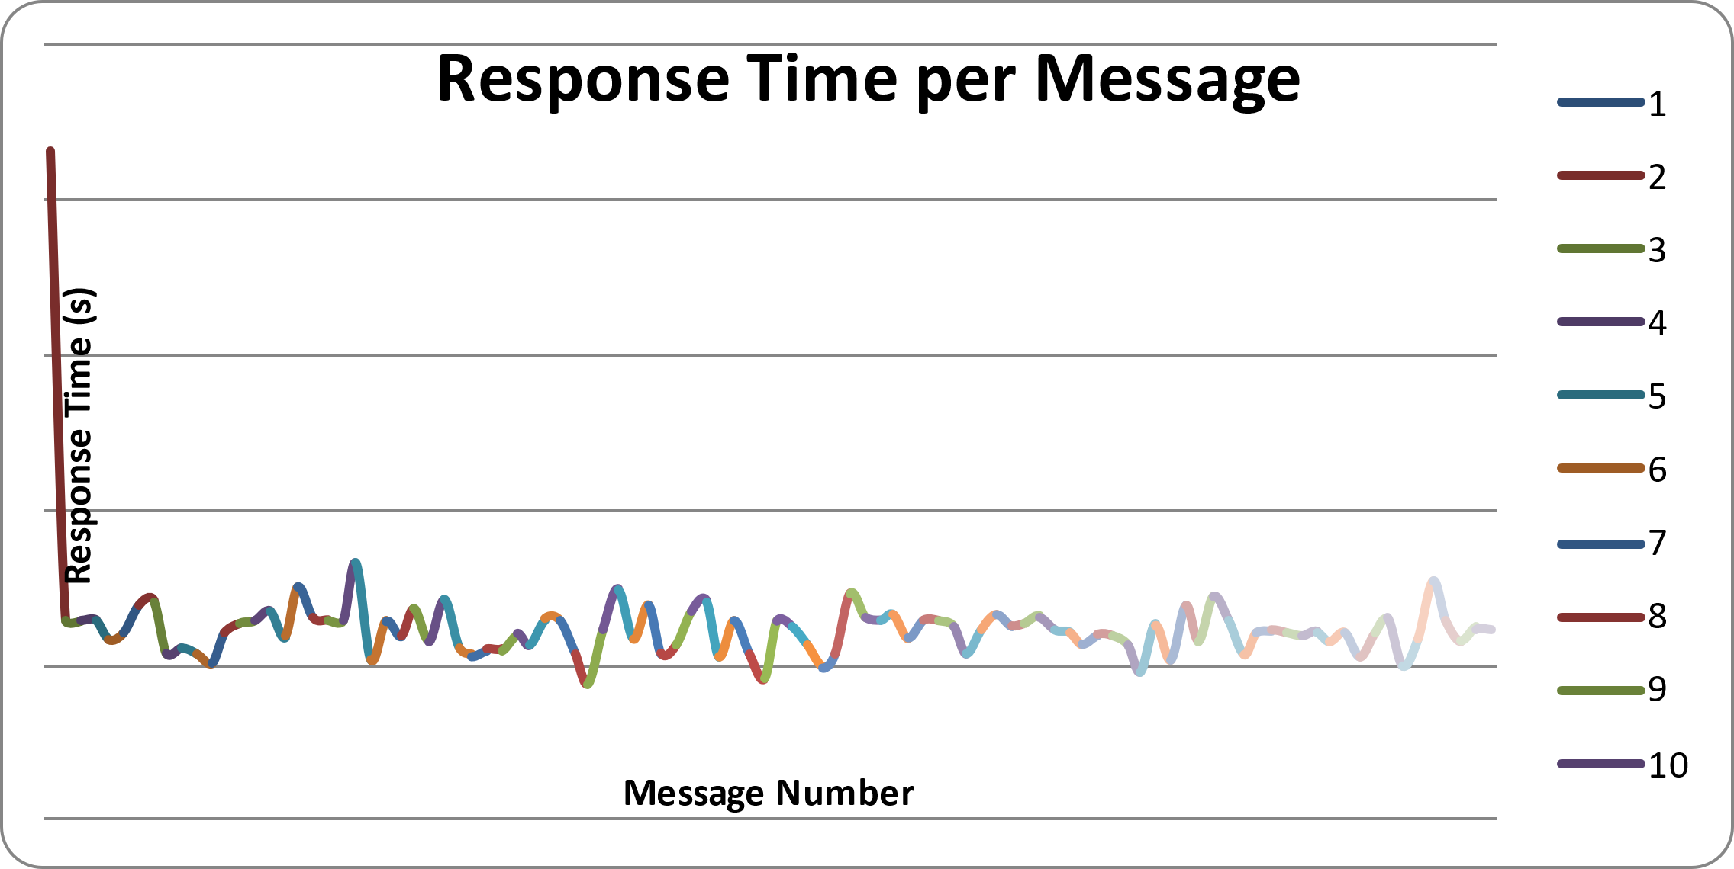

1. Sơ đồ thời gian gửi một tập 1MB của Zulip

Thấy Rocket.Chat trong trường hợp này có thời gian gửi nhanh hơn Zulip.

**Gửi 100 tệp kích thước 10MB:**

|  |  |  |  |
| --- | --- | --- | --- |
| Công nghệ | Thời gian trung bình gửi 1 tệp | Thời gian nhỏ nhất gửi 1 tệp | Thời gian lớn nhất gửi 1 tệp |
| Rocket.Chat | 0.718914 (s) | 0.6493(s) | 0.8446(s) |
| Zulip | 3.323592 (s) | 2.0559 (s) | 6.1508 (s) |

1. Sơ đồ thời gian gửi một tập 10MB của Rocket.Chat

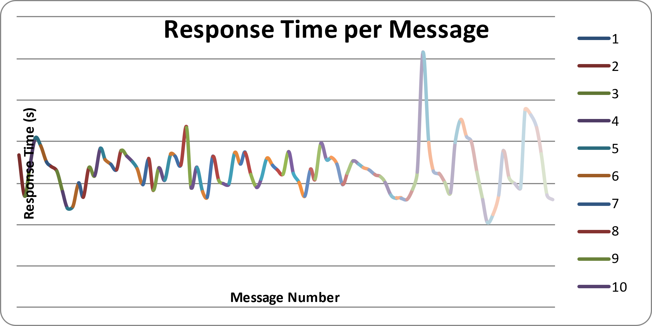

1. Sơ đồ thời gian gửi một tập 10MB của Zulip

Thấy Rocket.Chat trong trường hợp này có thời gian gửi nhanh hơn Zulip.

Lưu ý: Kết quả thực tế sẽ khác nhau dựa trên cấu hình phần cứng, băng thông mạng, và các yếu tố khác.

Kết luận: Nhìn chung, cả hai nền tảng đều xử lý tốt tệp nhỏ và vừa.

KẾT LUẬN

Trong quá trình tìm hiểu về Rocket.Chat, có thể thấy đây là một trong những nền tảng mã nguồn mở mạnh mẽ và đa dạng dành cho việc giao tiếp trong tổ chức và doanh nghiệp. Rocket.Chat không chỉ hỗ trợ giao tiếp văn bản mà còn có khả năng tích hợp với video call, quản lý tệp, và hỗ trợ các công cụ DevOps. Sức mạnh của nền tảng này còn nằm ở việc bảo mật cao, mã hóa end-to-end, và khả năng mở rộng thông qua các plugin.

Tuy nhiên, Rocket.Chat cũng có những hạn chế, bao gồm yêu cầu cao về tài nguyên khi xử lý các tệp lớn, và cần sự tối ưu hóa hệ thống để đạt hiệu quả tốt nhất trong các môi trường người dùng phức tạp.

Nhìn chung, Rocket.Chat là một lựa chọn tốt cho các tổ chức cần một giải pháp giao tiếp an toàn, linh hoạt và có thể tùy chỉnh. Tuy vậy, để khai thác tối đa lợi ích, việc đầu tư vào quản lý và triển khai hệ thống là điều không thể thiếu.

TÀI LIỆU THAM KHẢO

1. Rocket.Chat documentation <https://docs.rocket.chat/>

2. Architecture and Components <https://developer.rocket.chat/docs/architecture-and-components>

3. Rocket.Chat Blog <https://www.rocket.chat/blog>

4. Setting up a RocketChat Server on Ubuntu <https://ubuntu.com/tutorials/setup-rocketchat-server-on-ubuntu#1-overview>